JELGAVAS TEHNIKUMS

Renārs Tomass

Engures saieta nama aplikācijas izveide
“Jūrnieku mezgli” un “Video sadaļa”
Kvalifikācijas darbs
kvalifikācijas ieguvei
programmēšanas tehniķis

Darba izpildītājs: 410.gr.izgl. R. Tomass
Jelgava
2019
_{Paraksts, datums}

ANOTĀCIJA
Tomass R. Jūrnieku mezglu aplikācijas izstrāde– kvalifikācijas darbs. Jelgava: JT, 2020. 101 lpp., 58 att., 12 pielikumi.
Web programmēšana tiek pielietota dažādu spēļu, aplikāciju un mājaslapu izstrādei. Xampp un JavaScript deva visu nepieciešamo lapas funkcionalitātes un izskata izstrādei.
Darba mērķis ir izstrādāt aplikāciju pēc “Engures Saieta nama” pieprasījuma.
Darba izstrādei tika pielietota Xampp esošās programmatūras kā PHP, kā arī tika pielietotas citas bibliotēkas, kas tika pievienotas izmantojot interneta hipersaites, pie kurām kods vēršās.
Darba izstrādes laikā tika pašizveidotas funkcijas, kas ir gan unikālas šai aplikācijai, gan pielietojamas citos projektos.
Darbs izstrādāts “Cloud Enterprise Systems” uzņēmumā, prakses laikā no 2020. gada 6. janvāra līdz 8. aprīlim.

ANNOTATION
Tomass R. Nautical Knot application development – Work for Qualification. Jelgava: JT, 2020. 101 pages, 58 images, 12 attachments.
Web programming is being used for a lot of different game, application and webpage development. Xampp and JavaScript gave all the necessary, for building the functionality and design of the pages.
The goal of the work is to create and application for “Engure Saieta nams” request.
To create what was needed the main attraction is Xampp’s software libraries with PHP and other libraries that were taken from the internet using a hyperlink method for the code to read the library.
Whilst creating the application there were some self-made functions created specially for this application, and some which can be used in some different projects aswell.
The application was developed at Cloud Enterprise Systems, During the internship between January 6, 2020 and April 8, 2020.
SATURS
IEVADS 6
DARBĀ LIETOTO SĀĪSINĀJUMU SARAKSTS 7
ATTĒLU SARAKSTS 8
- UZDEVUMA PRASĪBAS 9
- PRASĪBU SPECIFIKĀCIJA 9
2.1. IEVADS 9
2.2. VISPĀRĪGS APRAKSTS 10
2.3. FUNKCIONĀLĀS PRASĪBAS 10
2.4. NEFUNKCIONĀLĀS PRASĪBAS 15
2.5. SASKARNE 17
- PROGRAMMATŪRAS APRAKSTS 18
  - SERVERIS 18
  - PHP 18
  - JQUERY 18
  - BOOTSTRAP 18
- PROGRAMMATŪRAS IZSTRĀDE 19
  - CITU PROJEKTU APLŪKOŠANA 19
  - APLIKĀCIJAS SADAĻU UZBŪVES VEIDOŠANA 19
  - LAPU IZVEIDOŠANA 23
  - LAPU DIZAINISKĀ ĪSTENOŠANA 23
- TESTĒŠANA UN OPTIMIZĀCIJA 47
  - IEVADS 47
  - TESTĒŠANAS KRITĒRIJI 47
  - TESTĒŠANAS RĪKI UN TESTĒŠANAS VEIDI 47
- LIETOTĀJA INSTRUKCIJA 49
  - ADMINISTRATĪVĀS LAPAS UN SISTĒMA 49
  - PUBLISKĀS SADAĻAS 49
SECINĀJUMI 50
IZMANTOTO AVOTU SARAKSTS 51
PIELIKUMI 52

IEVADS

Darba temats tik izvēlēts, balstoties uz kvalifikācijas prakses laikā nepieciešamību izveidot aplikāciju Engures Saieta namam, izmantojot vebisko programmēšanu. Kā arī izveidot attiecīgo aplikāciju nedaudz responsīvu ekrāna diagonāļu maiņas gadījumā.
Darba mērķis: Aplikācija, kas darbojas uz skārienjūtīga ekrāna, un ietver sevī dažādas informatīvas un atjautīgas “spēles”.
Darba uzdevumi:
- Prasību noskaidrošana.
- Projektēšana – maketa/lapu skeleta izveide.
- Administratīvo lapu izveide un programmēšana, dinamiska satura ievadīšanai.
- Lietotāja saskarnes programmēšana, dizainiska nokonfigurēšana un satura izvadīšana.
- Testēšana, izmantojot pārlūkprogrammu, dažādu izmēru monitorus un skārienjūtīgu ierīci.
DARBĀ LIETOTO SAĪSINĀJUMU SARAKSTS

XAMPP | Programmatūru pakotne, kas sevī ietver Tomcat, Mercury, FileZilla, MySQL un PHP
HTML | (HyperText Markup Language) hiperteksta iezīmēšanas valoda
CSS | (Cascading Style Sheet) kaskadētas stila lapas
PHP | (Hypertext Preprocessor) PHP Hiperteksta priekšprocesors
jQuery | Javascript framework
JavaScript | Skriptu valoda
WireFrame | Tiešsaistes rīks, ar kuru palīdzību var uzprojektēt mājās lapas struktūru
BackEnd | Datu piekļuves slānis
FrontEnd | Lietotāja saskarne
CMS | (Content management system) satura pārvaldības sistēma
JSON | (JavaScript objektu notācija) datu apmaiņas formats
Bootstrap | Atvērtā koda CSS infrastruktūra
AJAX | Asinhronā JavaScript un XML valoda

ATTĒLU SARAKSTS

- ATTĒLS Poga lai piekļūtu Jūrnieku mezglu admina sadaļai 14
- ATTĒLS Poga lai piekļūtu Video admina sadaļai 14
- ATTĒLS Jauns ieraksts Jūrnieku mezglu admina sadaļā 15
- ATTĒLS Pievienots ieraksts Jūrnieku mezglu admina sadaļā 16
- ATTĒLS Jauns ieraksts Video admina sadaļā 16
- ATTĒLS Pievienots ieraksts Video admina sadaļā 17
- ATTĒLS Jauna ieraksta pievienošanas poga admina sadaļās 17
- ATTĒLS Saglabāšanas poga admina sadaļās 18
- ATTĒLS WireFrame skelets Jūrnieku mezglu admina sadaļai 22
- ATTĒLS WireFrame skelets Video admina sadaļai 23
- ATTĒLS Jauns ieraksts Video admina sadaļā 23
- ATTĒLS Jauns ieraksts Jūrnieku mezglu admina sadaļā 23
- ATTĒLS Jūrnieku mezglu sadaļas skeleta uzmetums, lietojot WireFrame 24
- ATTĒLS Jūrnieku mezglu sadaļas, atvērta modālā loga uzmetums, lietojot WireFrame 24
- ATTĒLS Jūrnieku mezglu testa uzmetums, lietojot WireFrame 24
- ATTĒLS Jūrnieku mezglu testu pabeidzot modālā loga uzmetums, lietojot WireFrame 25
- ATTĒLS Video sadaļa, skeleta uzmetums, lietojot WireFrame 25
- ATTĒLS Video sadaļas atvērta modālā loga skeleta uzmetums, lietojot WireFrame 25
- ATTĒLS Iegūtais masīvs no teksta faila, Jūrnieku mezglu admina sadaļā 26
- ATTĒLS Lādēšanās līnija video admina lapā 27
- ATTĒLS Brīdinājuma paziņojums video admina lapā 27
- ATTĒLS Iegūtais masīvs no teksta faila, video admina sadaļā 28
- ATTĒLS Katra attēla koordinātes, attēla ievietošanai lapā 29
- ATTĒLS Mezglu nosaukumu ievadīšana 30
- ATTĒLS Katra virsraksta koordinātes, virsraksta ievietošanai lapā 30
- ATTĒLS Mezglu attēls, ievietots sadaļā 30
- ATTĒLS Jūrnieku mezglu sadaļas fons 31
- ATTĒLS Nosaukums blakus katram mezglam 31
- ATTĒLS Valodu maiņa Jūrnieku mezglu sadaļā 32
- ATTĒLS Navigācijas josla Jūrnieku mezglu sadaļā 32
- ATTĒLS Poga sākt Jūrnieku mezglu testu 33
- ATTĒLS Jūrnieku mezglu modālais logs 33
- ATTĒLS Jūrnieku mezglu sadaļa kopsummā 34
- ATTĒLS Jūrnieku mezgli ar atvērtu modālais logs 34
- ATTĒLS Pirmā slaida poga, ar iespēju doties atpakaļ pie Jūrnieku mezgliem 36
- ATTĒLS Neatbildēti testa jautājumi 36
- ATTĒLS Ikonas pareizajai un nepareizajām atbildēm 37
- ATTĒLS Atbildēti atbilžu varianti, Jūrnieku mezglu testā 37
- ATTĒLS Dinamiska progresa līnija, Jūrnieku mezglu testā 38
- ATTĒLS Slaidu skaitītājs, Jūrnieku mezglu testā 38
- ATTĒLS Progresa līnija un slaidu skaitītājs, Jūrnieku mezglu testā 38
- ATTĒLS Poga “nākamais”, Jūrnieku mezglu testā 38
- ATTĒLS Poga “iepriekšējais”, Jūrnieku mezglu testā 39
- ATTĒLS DIV elementi, kas veido trijstūri paskaidrojuma logam 39
- ATTĒLS Paskaidrojuma logs, Jūrnieku mezglu testā 40
- ATTĒLS Navigācijas josla Jūrnieku mezglu testā 40
- ATTĒLS Valodu maiņa, Jūrnieku mezglu testā 41
- ATTĒLS Valodu maiņas brīdinājuma modālais logs 41
- ATTĒLS Teksts, kad pabeidz Jūrnieku mezglu testu 42
- ATTĒLS Jūrnieku mezglu tests kopskatā 42
- ATTĒLS Pabeigts Jūrnieku mezglu tests 43
- ATTĒLS Priekšskati video, pirms video atvēršanas 44
- ATTĒLS Nosaukumi video sadaļā 44
- ATTĒLS Video sadaļas modālais logs 45
- ATTĒLS Navigācijas josla video sadaļā 45
- ATTĒLS Valodu izvēle video sadaļā 46
- ATTĒLS Video sadaļa kopsummā 46
- ATTĒLS Video sadaļa ar atvērtu Modālo logu 46

- UZDEVUMA PRASĪBAS

Sākot darbu, bija iegūtas aptuvenās prasības, kas aplikācijā ir jāiekļauj un no kā tā sastāv. Bet bija jāpiemeklē optimāls veids kā šīs prasības veikt, lai nebūtu problēmu pievienot un dzēst ierakstus, kas atrodas aplikācijā. Visu funkcionalitāti bija nepieciešams taisīt no jauna, jo šim projektam nebija nekādu iepriekšēju pamatu uz kuriem varētu balstīties.
Pēc datu apkopošanas, katram skatam, tika izveidots karkass (wireframe), lai būtu nojauta, kam un kur būtu jāatrodas, un kuros bija redzami vajadzīgie elementi aptuvenās vietās katrā skatā. Elementi karkasos ir bezkrāsaini un bez jebkāda noformējuma. Tiklīdz klients bija apmierināts ar WireFrame maketiem, kurus jebkurā laikā varēja izmainīt, bija laiks sākt darbu pie BackEnd izstrādes un lapas skatu dizainiem, ko veica uzņēmuma dizaineris. Tika izlemts, ka BackEnd lapas tiks, veidotas uz CMS pamata, kas pārvaldīs jauno datu ievadi un veco datu uzturēšanu un dzēšanu. Tā kā aplikācija nedarbojas uz datubāzes pamata, CMS glabā datus, teksta failā, kā serializētu masīvu un izmantojot teksta failu, tiek parādīti dati publiskajās lapās.
Pēc BackEnd izveides un iegūtiem sākotnējiem dizainiem varēja sākt darboties pie FrontEnd funkcionalitātes izstrādes, izmantojot pašievadītus datus. Dizaina prasības mainijās tādēļ izstrādājot pamata funkcionalitāti, attiecīgi dizainam, vajadzēja arī pielāgot BackEnd ievades datu skaitu un labot CMS.

- PRASĪBU SPECIFIKĀCIJA

  - Ievads
    - Dokumenta nolūks
Programmatūras prasību specifikācijas nolūks ir norādīt noteiktas prasības uzdevumu plānošanai, sistēmā.
Dokuments paredzēts programmatūras izstrādātājiem – programmētājiem, programmatūras testētājiem un citām projektā iesaistītajām personām, precīzu darbību veikšanai, vadoties pēc informācijas, kas ir dota šajā dokumentā

    - Darbības sfēra
Aplikācija, Engures saieta namam, ar jūrniecību un Enguri saistītu saturu, viesu izklaidei un informācijas ieguvei.

    - Definīcajas
Lietotājs – persona, kas lietos programmatūru un aplikāciju.
Izstrādātājs – persona vai personas, kas izstrādā programmatūru un veido funkcionalitāti.
Koda injekcija - kādas personas, ļaunprātīgi ievietots kods lai sabojātu kādu aplikācijas darbību.
Modal logs – uznirstošs logs, ar informāciju.
String - teksta objekts, kā viens garš baitu kopums.
    - Dokumenta pārskats
Šajā dokumentā ir “Engures saieta nama” aplikācijas specifikācija, kas sastāv no ievada, vispārējā apraksta un funkcionālajām prasībām.
Pirmā daļa – ievads, kurā tiek minēts programmatūras nolūks, kam tā ir nepieciešama un visas esošās definīcijas. Otrā daļa – vispārējais apraksts, kurā minēta ir programmatūras perspektīva, vispārējā funkcionalitāte un ierobežojumi. Trešā nodaļa – funkcionālās prasības, informācija par konkrētām funkcijām, ko aplikācijai vajadzētu veikt un to darbība.
  - Vispārīgs apraksts
2.2.1 Produkta perspektīva
Izstrādātā aplikācija, kā arī cita aplikācijai piederoša funkcionalitāte un dokumenti ir izstrādātāju īpašums. Šo programmatūru izmantos klienti, kas ir viesi vai Engures saieta nama apmeklētāji un vēlas iepazīties ar pilsētas vēsturi un kuģniecību. Aplikācija ir pieejama un lietojama, katram saieta nama apmeklētājam.

2.2.2. Produkta funkcijas
Aplikācijai ir dažādas funkcijas un lietas ko darīt, var pievienot jaunus mezglus un aizvietot jau esošos, lietotāja saskarnē, var klikšķināt uz katra mezgla un uzzināt visu par to, pildīt testu par mezgliem, viss darbojas 3 valodās.
2.2.3. Lietotāja raksturiezīmes
Lietotājs – jebkura persona, kura izmanto klientam izstrādāto aplikāciju, kurai nav pieejas administratīvajai sadaļai.
2.2.4. Vispārējie ierobežojumi
Izstrādātajai aplikācijai ir jāiekļauj četri dažādi elementi ar BackEnd administratīvajām sadaļām. Aplikācijai nav jābūt adaptīvai, jo tiek izmantots tikai viena lieluma un izšķirtspējas monitors. Nav jābūt aizsardzībai, pret injekcijām, jo aplikācija darbojas bez interneta. Jābūt noteiktai Windows konfigurācijai, lai no aplikācijas nevar patvaļīgi iziet un manipulēt ar datiem vai iekārtu. Aplikācijai jāspēj darboties trijās valodās (latviešu, angļu, krievu).

  - Funkcionālās prasības
    - Administratīvās sadaļas
      - Piekļuve
Klients var piekļūt administratīvajai sadaļai tikai izejot no publiskās aplikācijas un ejot administratīvajā panelī, izvēloties, kuru sadaļu viņš/-a vēlas labot, lai varētu izmantot administratīvās funkcijas. (Skat. Att. 1. – 2.)

Attēls nr. 1 - Poga lai piekļūtu Jūrnieku mezglu admina sadaļai

Attēls nr. 2 – Poga lai piekļūtu Video admina sadaļai
    - Datu pārvaldīšana
      - Ievads
Klients, var manipulēt ar esošajiem datiem, pievienot jaunus un dzēst vecos datu ierakstus.
      - Datu ievade – Jūrnieku mezgli
Datu ievades avots – tastatūra un/vai skārienjūtīgs ekrāns.
Ievadāmo datu veidi:
- Mezgla attēls;
- Attēla koordinātes no lapas augšas (0-100%);
- Attēla koordinātes no kreisās malas (0-100%);
- Mezgla nosaukuma koordinātes no lapas augšas (0-100%);
- Mezgla nosaukuma koordinātes no lapas kreisās malas (0-100%);
- Mezgla nosaukums, latviešu valodā;
- Mezgla apraksts, latviešu valodā;
- Mezgla nosaukums, angļu valodā;
- Mezgla apraksts, angļu valodā;
- Mezgla nosaukums, krievu valodā;
- Mezgla apraksts, krievu valodā

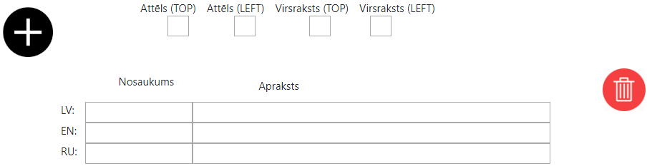
Attēls nr. 3 - Jauns ieraksts Jūrnieku mezglu admina sadaļā
      - Datu izvade – Jūrnieku mezgli
Izvadāmo datu veidi:
- Mezgla attēls;
- Attēla koordinātes no lapas augšas (0-100%);
- Attēla koordinātes no kreisās malas (0-100%);
- Mezgla nosaukuma koordinātes no lapas augšas (0-100%);
- Mezgla nosaukuma koordinātes no lapas kreisās malas (0-100%);
- Mezgla nosaukums, latviešu valodā;
- Mezgla apraksts, latviešu valodā;
- Mezgla nosaukums, angļu valodā;
- Mezgla apraksts, angļu valodā;
- Mezgla nosaukums, krievu valodā;
- Mezgla apraksts, krievu valodā
Skat. 4. Attēlu
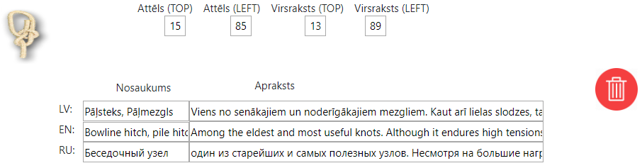
Attēls nr. 4 – Pievienots ieraksts Jūrnieku mezglu admina sadaļā
      - Apstrāde un pārbaude
Ievadīto datu apstrāde – tiek veikta ar PHP palīdzību, kur ievadītie dati tiek sūtīti uz serveri un tiek pārbaudīts vai tekstā tiek pielietoti speciālie simboli. Ja tiek atrasti speciālie simboli, tad tie tiek aizvietoti lai nerastos problēmas ar sūtītā masīva serializēšanu.
Pēc datu apstrādes, viss tiek sakompilēts lielā masīvā un ar masīva atslēgām serializēts. Pēc masīva serializēšanas, tas tiek ievietots teksta failā, kā JSON string elements.
      - Datu ievade – Video sadaļa
Datu ievades avots – tastatūra un/vai skārienjūtīgs ekrāns.
Ievadāmo datu veidi:
- Video priekšskata attēls;
- Video fails (.mp4, .webm, .ogg) formātos;
- Video nosaukums, latviešu valodā;
- Video nosaukums, angļu valodā;
- Video nosaukums, krievu valodā
Skat. 5. Attēlu
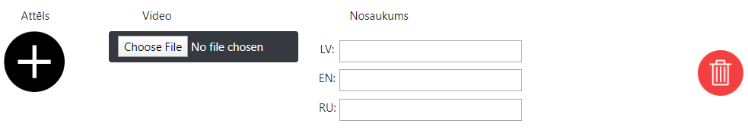
Attēls nr. 5 – Jauns ieraksts Video admina sadaļā
      - Datu izvade – Video sadaļa
Izvadāmo datu veidi:

- Video priekšskata attēls;
- Video nosaukums, latviešu valodā;
- Video nosaukums, angļu valodā;
- Video nosaukums, krievu valodā
Skat. 6. Attēlu
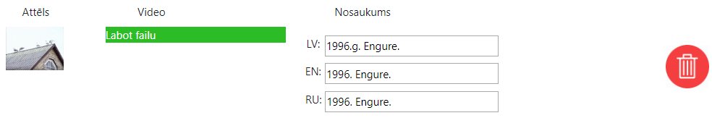
Attēls nr. 6 – Pievienots ieraksts Video admina sadaļā
      - Apstrāde un pārbaude
Ievadīto datu apstrāde – tiek veikta ar PHP palīdzību, kur ievadītie dati tiek sūtīti uz serveri un tiek pārbaudīts vai tekstā tiek pielietoti speciālie simboli. Ja tiek atrasti speciālie simboli, tad tie tiek aizvietoti lai nerastos problēmas ar sūtītā masīva serializēšanu.
Pēc datu apstrādes, viss tiek sakompilēts lielā masīvā un ar masīva atslēgām serializēts. Pēc masīva serializēšanas tas tiek ievietots teksta failā, kā JSON string elements.
    - Jauna ieraksta pievienošana
      - Ievads
Klients, jebkurā laikā var pievienot jaunus datu ierakstus katrai aplikācijas daļai (Jūrnieku mezgliem un video sadaļai).
      - Jaunas datu ieraksta pievienošana
Lai pievienotu jaunu datu ierakstu katrā administratīvajā panelī ir poga “pievienot”, kas norāda uz jauna ieraksta pievienošanu aplikācijai. (Skat. 7. Attēlu)

Attēls nr. 7 – Jauna ieraksta pievienošanas poga admina sadaļās
      - Ierakstu izmaiņu saglabāšana
Lai izmaiņas un jaunos ierakstus saglabātu, katrā administratīvajā panelī ir poga “saglabāt”, kas norāda uz esošā satura saglabāšanu. Nospiežot, viss saturs tiek sūtīts uz serveri, kas pārraksta teksta failā esošo informāciju uz jauno. (Skat. 8. Attēlu)

Attēls nr. 8 – Saglabāšanas poga admina sadaļās
  - Nefunkcionālās prasības
    - Dizains
Aplikācijai nebija nekādu dizainisku pamatu. Katrs dizains jāsaskaņo ar klientu. Dizainam nav jābūt responsīvam.
    - Saturs
Klients, pats sagatavo aplikācijā esošo saturu visās nepieciešamajās valodās, tāpat arī visus attēlus.
Aplikācijas sadaļas – Jūrnieku mezgli:
- Sākuma lapa – tiek iekļauts, katrs dotais mezgls ar nelielu animāciju un tā nosaukums. Katra mezgla attēls ir klikšķināms. Hipersaišu līnija lai var nokļūt pie citām sadaļām. Valodu maiņas pogas. Poga mezglu testa sākšanai.
- Modālie logi - Uz klikšķa tiek atvērts Modālais logs ar informāciju par mezglu, logā ir bultiņas lai mainītu esošo mezglu pret citu.
- Mezglu tests – jautājumu skaits ir attiecīgs ierakstu(mezglu) skaitam. Iekļauts attiecīgi pareizajai atbildei atbilstošais mezgla attēls, pareizā atbilde un divas citas atbildes, kas ir divi nejauši izvēlēti mezglu nosaukumi. Hipersaišu līnija, lai var nokļūt pie citām sadaļām. Valodu maiņas pogas, kuras uzspiežot parādas brīdinājums, ka tiks pazaudēts progress. Testa pabeigšanas poga, kad visi jautājumi ir atbildēti.
- Mezglu testa modālie logi – valodu maiņas modālie logi ir ar divu pogu saturu, un tekstu, kas brīdina par testa progresa zaudēšanu un pogas, kas ļauj mainīt valodu vai nemainīt to. Testa beigu modālais logs, apsveic ar esošo rezultātu testā un ir ar divām pogām, kas piedāvā sākt jaunu testu vai atgriezties uz Jūrnieku mezglu sākuma lapu.
Aplikācijas sadaļas – Video sadaļa:
- Sākuma lapa – tiek iekļauts, katra video priekšskata attēls ar video satura nosaukumu. Uz attēla var klikšķināt. Hipersaišu līnija lai var nokļūt pie citām sadaļām. Valodu maiņas poga

- Modālie logi – modālie logi iekļauj pašu video, kurš automātiski ieslēdzas, kad tiek atvērts modālais logs un automātiski aizveras, kad logs tiek aizvērts. Video satura nosaukums un bultiņu pogas ar kurām var mainīt esošo modal saturu pret iepriekšējo vai nākamo.

    - Apmācības
Aplikācijas izstrādātājs apmāca pasūtītāju par administratīvā satura lietošanu, pievienošanu, dzēšanu un rediģēšanu.
    - Izšķirtspēju atbalsts (PC)
Produktam nav nepieciešamības spēt pielāgoties mazākai izšķirtspējai par 1920x1080 px.
    - Aplikācijas optimizācija
Aplikācijai nav nepieciešama optimizācija, jo visi resursi lādējas lokāli nevis no interneta, tādēļ viss lādējas zem divu sekunžu izpildes laika.
    - Modālo logu pielietošana
Izmantot modālos logus, kā informācijas blāķus, kurus var atvērt un iegūt vēlamo informāciju par esošo objektu.
    - Drošības faktori
Tā kā, ierīce neatradīsies pie interneta, drošības nolūkos ir tikai jāpārliecinās par to, ka lietotājs nevar patvaļīgi iziet no aplikācijas un sākt manipulēt ar ievadierīci.
Tādēļ, tika veiktas operētājsistēmas konfigurācijas izmaiņas, kas nodrošina to, ka neparādās paziņojumi, lietotājs nevar izmantot skārienekrāna žestus, kā pavilkšanu un nevar iziet no aplikācijas, bez fiziskas tastatūras.
  - Saskarne
    - Aparatūras saskarne
Lai būtu iespējams darboties ar aplikāciju ir nepieciešams dators ar skārienjūtīgu ekrānu, nav nepieciešama internet pieeja, jaunu datu ievadei nepieciešams nodrošināties ar tastatūru un datorpeli (pēc izvēles).
    - Pārlūkprogrammu saskarne
Aplikāciju ir iespējams izmantot ar jebkuru pārlūkprogrammu, tikai, ja pārlūkprogrammai var uzstādīt –kiosk- atvēršanas režīmu.
- PROGRAMMATŪRAS APRAKSTS

  - Serveris
Tā kā aplikācija ir uz interneta pārluku pamata, bija nepieciešams uzstādīt lokālu serveri izstrādes videi. Nolūkam tika izredzēts XAMPP, jo XAMPP, līdz ir pievienots PHP, 7 versija, kas tika pielietota administratīvo sadaļu uzturēšanai un funkcionēšanai.
  - PHP
PHP Hiperteksta priekšprocesors - ir atklātā pirmkoda skriptu valoda, kura sākotnēji bija paredzēta servera puses lietojumos dinamiska tīmekļa lapu ģenerēšanai. PHP var izmantot arī ar komandrindas saskarni.
PHP ir no platformām neatkarīga valoda, kas nozīmē, ka kodēt programmu var vienā vidē, bet izplatīt citā vidē. PHP var darbināt gan Windows operētājsistēmā, gan uz daudzām Unix versijām un Mac OS X.
  - jQuery

jQuery, ir starpplatformu JavaScript bibliotēka, kas izstrādāta, lai vienkāršotu HTML klientpuses skriptošanu. jQuery pašlaik ir izmantotākā JavaScript bibliotēka, tā ir uzstādīta 65% no 10 miljoniem visvairāk apmeklēto mājaslapu.

jQuery sintakse izstrādāta tā, lai būtu vieglāk pārvietoties dokumentā, atlasīt DOM elementus, veidot animācijas.
  - Bootstrap
Bootstrap, ir bezmaksas un atvērtā koda CSS infrastruktūra, kas paredzēta responsīva dizaina veidošanai, mobilās ierīces FrontEnd veidošanai. Tas satur CSS un (pēc izvēles) uz JavaScript balstītas dizaina veidnes (maketus) tipogrāfijai, veidlapām, pogām, navigācijai un citiem interfeisa komponentēm.

- PROGRAMMATŪRAS IZSTRĀDE

  - Citu projektu aplūkošana
Prakses laikā tika dota iespēja aplūkot, citus projektus, kas iekļāva administratīvās sadaļas, lai varētu gūt vispārēju nojautu uz ko vajadzētu tiekties veidojot administratīvo sadaļu katrai aplikācijas lapai. Pielietotās programmatūras tehnoloģijas atšķīrās, kā piemēram, nebija jāizmanto MySQL datubāze, bet gan visa informācija bija jāglabā teksta failos, failu sūtīšana uz serveri, u.tt.
  - Aplikācijas sadaļu uzbūves veidošana
Mērķis – pirms tiek veidotas pašas lapas aplikācijai gan publiskās, gan administratīvās, ir jāizveido katras sadaļas struktūra izmantojot tiešsaistes rīku WireFrame.
Uzdevums – izveidot lapas strukturizētu uzmetumu, bez dinaizinskiem aspektiem, bet kā kodolisku vizuālo kopni.
Risinājums – ņemt vērā prasības no klienta ar nepieciešamajiem elementiem katrā sadaļā.
    - Administratīvo paneļu struktūra
(Skat. 9-10 Attēlu)
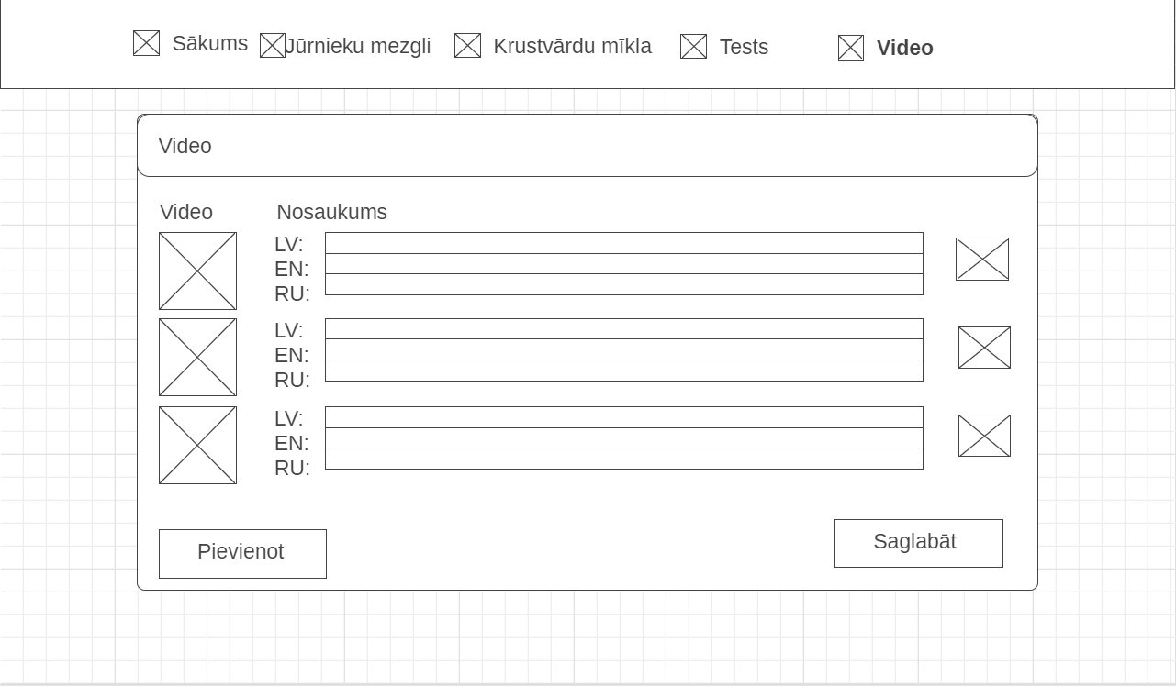
Attēls nr. 9 – WireFrame skelets Jūrnieku mezglu admina sadaļai
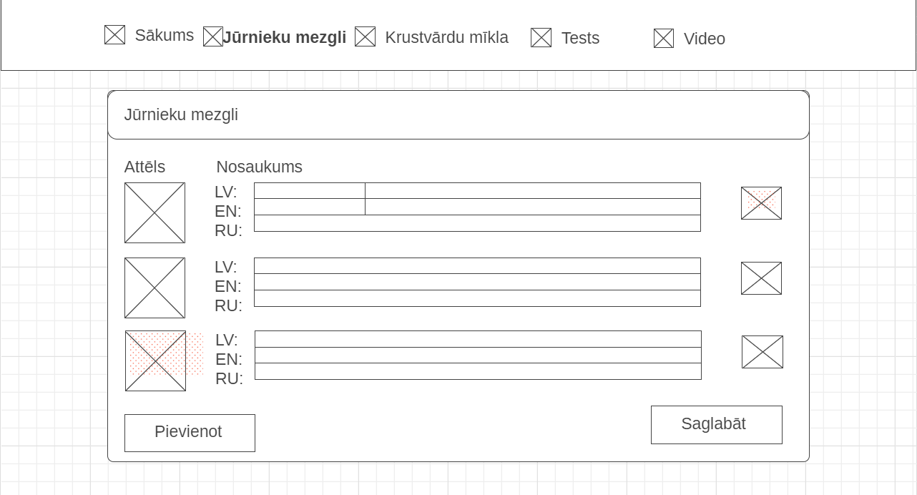
Attēls nr. 10 - WireFrame skelets Video admina sadaļai
Laika gaitā gala izskats katrā administratīvajā panelī mainījās, jo projektam ejot uz priekšu mainijās daudz lietu, kas bija jāpievieno lai iegūtu jaunos rezultātus, katram dizainam. (Skat.11-12 Attēlu) Mainoties sadaļu izskatam, mainījās arī to uzbūve (HTML, kuru ģenerē JavaScript) Skat. 1. un 11. pielikumu.
Video sadaļa
Attēls nr. 11 – Jauns ieraksts Video admina sadaļā
Jūrnieku mezgli
Attēls nr. 12 – Jauns ieraksts Jūrnieku mezglu admina sadaļā

    - Publiskās sadaļas
Publiskās sadaļas izmanto vairāk iekļaujamo elementu, kā apskates elementi (“mezgli”), modālie logi, u.c., tādēļ, nepieciešams veidot vairākus WireFrame uzmetumus, katram publiskajā lapā esošajam skatam.
      - Jūrnieku mezgli (publiskā daļa)
(Skat. 13-14 Attēlu)

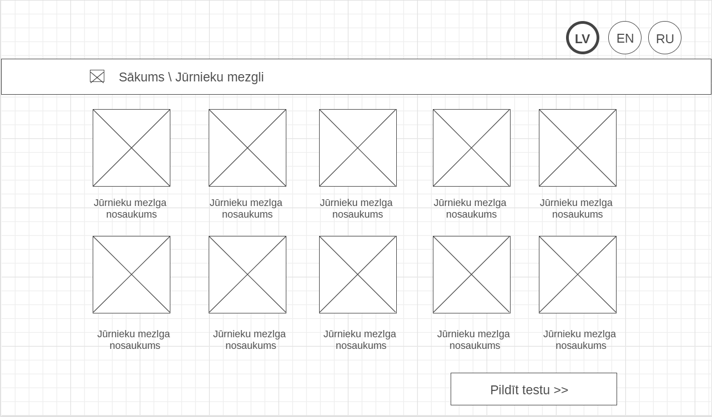
Attēls nr. 13 – Jūrnieku mezglu sadaļas skeleta uzmetums, lietojot WireFrame
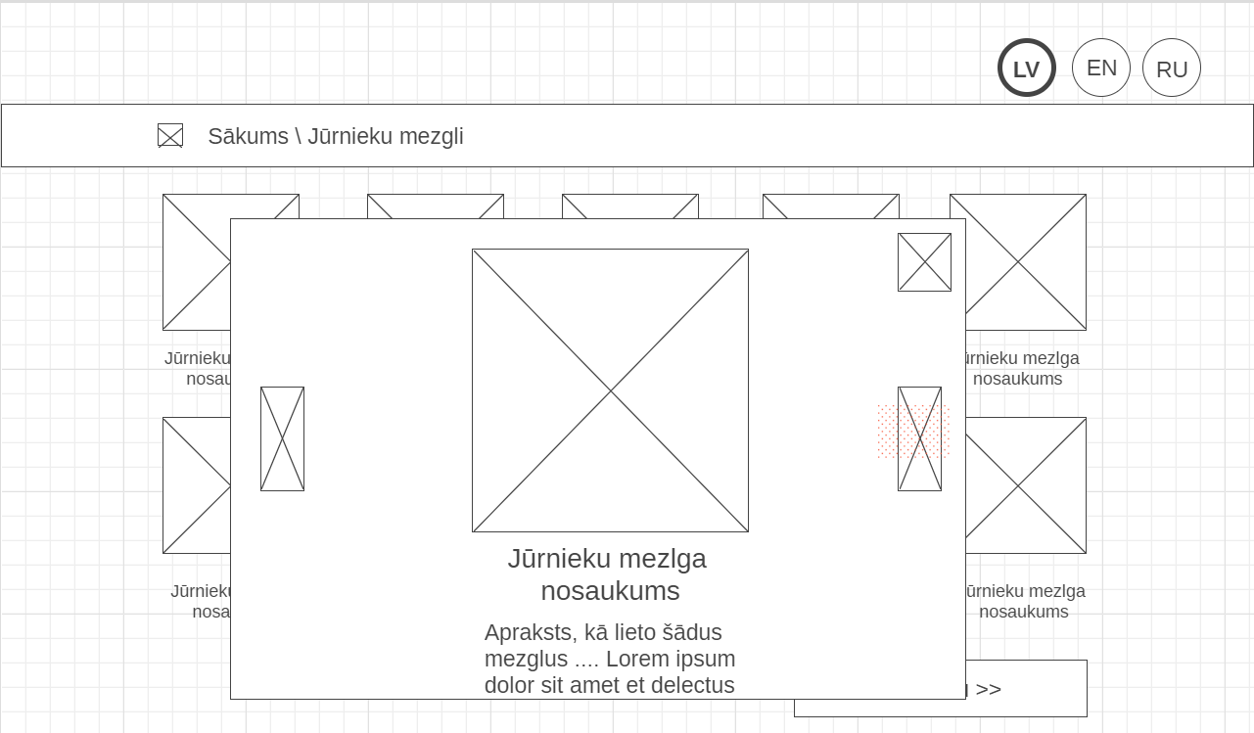
Attēls nr.14 – Jūrnieku mezglu sadaļas, atvērta modālā loga uzmetums, lietojot WireFrame

Kā arī “Jūrnieku mezglu” sadaļai līdz nāk arī tests, tādēļ, saturisks uzmetums jāveido arī testam.
      - Jūrnieku mezglu tests
(Skat. 15-16 Attēlu)
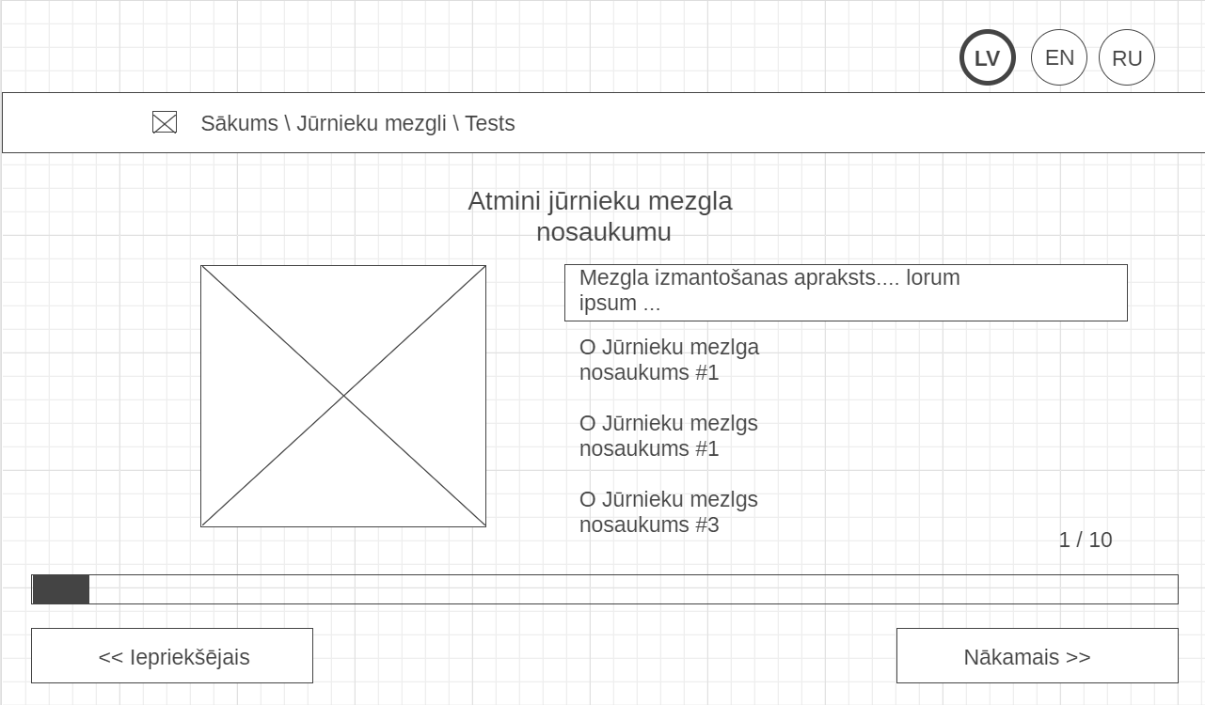
Attēls nr. 15 – Jūrnieku mezglu testa uzmetums, lietojot WireFrame
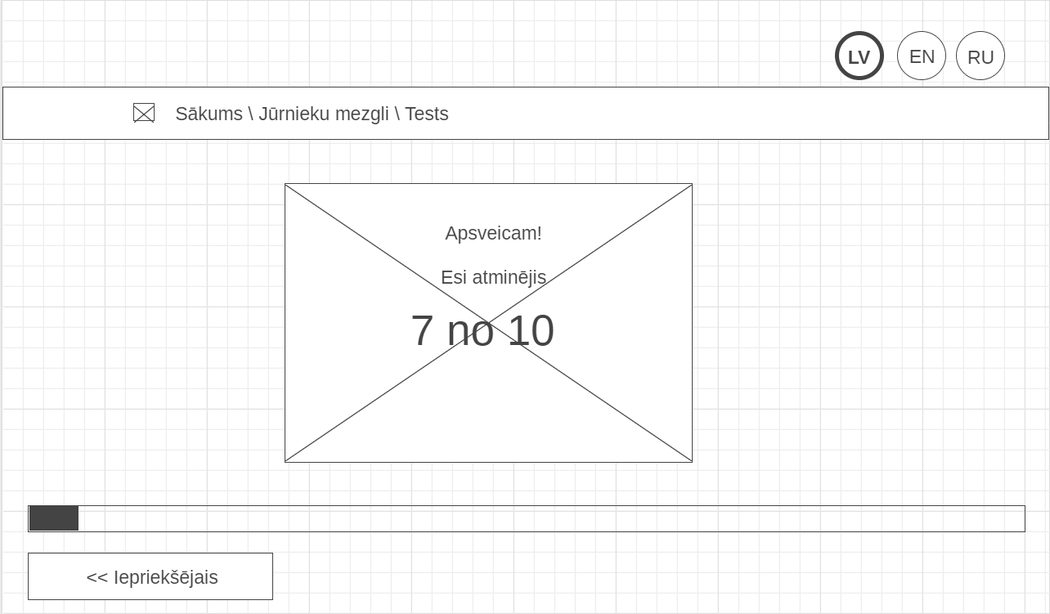
Attēls nr. 16 – Jūrnieku mezglu testu pabeidzot modālā loga uzmetums, lietojot WireFrame
      - Video sadaļa
Gluži, kā “Jūrnieku mezglu” sadaļai, tāpat arī “Video” sadaļai ir savi lapas struktūru uzmetumi izmantojot WireFrame, pēc kuriem tika veidota pati lapa.(Skat. 17-18 Attēlu)
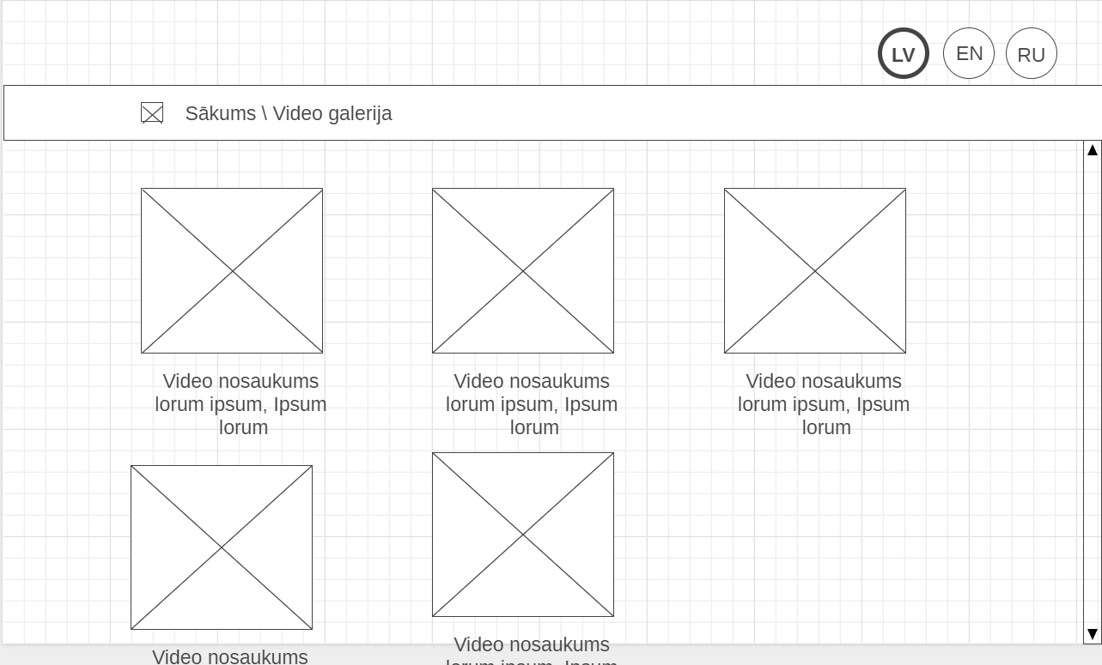
Attēls nr. 17 - Video sadaļa, skeleta uzmetums, lietojot WireFrame
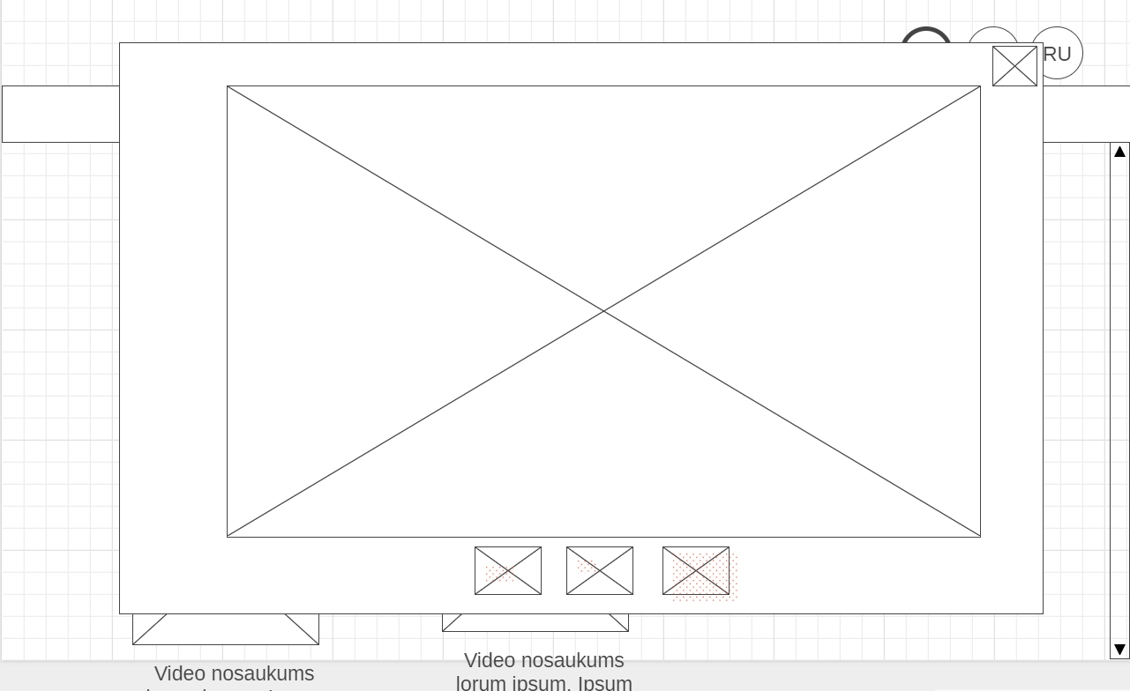
Attēls nr. 18 – Video sadaļas atvērta modālā loga skeleta uzmetums, lietojot WireFrame
  - Lapu izveidošana
Mērķis – izveidot aplikācijai nepieciešamās lapas.
Uzdevumi – izveidot funkcionālas administratīvās lapas, ar attiecīgu ievadlauku skaitu, attēlu/video augšupielādi, kas auģsupielādē klienta izvēlētos failus uz speciālu direktoriju un atgriež tā vērtību (nosaukumu) atpakaļ lapā, parādot attēlu. Izveidot publiskos skatus ar esošām sākuma vērtībām, lai var testēt servera darbību un izvietojumu aplikācijā.
Risinājums – veidot jaunus (.PHP) paplašinājuma failus, un izmantojot Bootstrap 4, jQuery sākt veidot lapu saturu.
  - Lapu dizainiskā īstenošana
    - Administratīvā lapa (Jūrnieku mezgli)
Lai izveidotu administratīvo lapu, pēc funkcionālo prasību uzzināšinas, veidoju (.PHP) failu, ar nosaukumu “nautical_knots_admin.php” un sāku taisīt vispārēji saprotošu HTML laukus lai var sākt darboties pie funkcionalitātes.
Lai izpildītu nepieciešamās funkcijas, kas sūta datus uz citu (.PHP) failu, kurš apstrādā nosūtītos datus un serializētu masīvu ievieto teksta failā. “nautical_knots_admin.php”, vajadzēja izmantot jQuery, kas apvienojumā ar parasto JavaScript, varēja veikt vajadzīgās funkcijas.
Tika izveidots HTML skelets, kuru attiecīgi stilizē pielietojot CSS. Pēc lapas aptuvenā izskata izveides, bija laiks sākt mācīties par AJAX, ar kura palīdzību tika veikta failu auģsupielāde un pieprasīšana no servera - kā arī datu sūtīšana uz serveri. Bet datu pieprasīšana tika veikta ar jQuery palīdzību.
Lai pievienotu jaunus ierakstus un atgrieztu jau saglabātos, esošais HTML kods, kas printēja ievades laukus, tika laists caur ciklu, kas automātiski skaita masīva elementus teksta failā un izvada attiecīgo līniju skaitu, tik reizes, cik elementi atrodas masīvā. Elementu vērtību pievienošanai esošajos ierakstos, ciklā katra ievadlauka atribūtā “value” bija jādod dinamiskās vērtības lai attiecīgi ieraksta numuram tiek dota nepieciešamā vērtība no masīva, pieprasīšana notika secīgi: masīva-nosaukums . nepieciešamā-vērtība esošajā laukā. Ar šādu sintaksi tika pieprasīti visi nepieciešamie dati un printēti dati atpakaļ administratīvajā lapā. (Skat. 19 Attēlu)
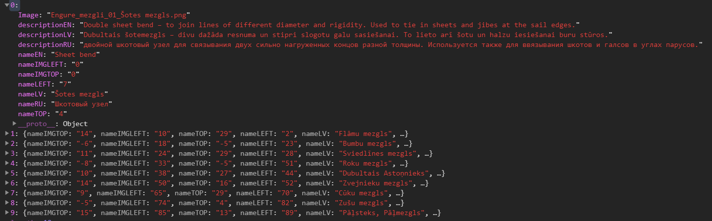
Attēls nr. 19 - Iegūtais masīvs no teksta faila, Jūrnieku mezglu admina sadaļā
Visi dati, kas tiek ievadīti laukos un saglabāti, tiek sūtīti uz “nautical_knots_data_store.php” failu(Skat. 3. pielikumu), kurā šie dati tiek pārstrādāti, secīgi salikti masīvā ar masīva atslēgām vieglākai piekļuvei, un ievietoti “nautical_knots_data.txt” teksta failā, kā serializēts masīvs, pie kura piekļūst, iekļaujot failu izmantojot PHP un atserializējot teksta datus.
Lai ar šiem datiem varētu manipulēt tiek pielietots, JavaScript, un ar tā palīdzību, izmantojot “JSON.parse()”(Skat. 1., 4., 6., 8., 11. Pielik.) funkciju, atgrieztā masīva strings tiek pārveidots par JavaScript objektu, ar kuru var veikt visas turpmākās manipulācijas, kas vien ir nepieciešamas izmantojot iepriekš minēto selektoru metodi.
    - Administratīvā lapa (Video sadaļa)
Lai izveidotu administratīvo lapu, pēc funkcionālo prasību uzzināšinas, veidoju (.PHP) failu, ar nosaukumu “video_page_admin.php” (Skat. 8. Pielik.) un sāku taisīt vispārēji saprotošu HTML laukus lai var sākt darboties pie funkcionalitātes. Funkcionalitāte visās administratīvajās lapās bija vienāda, tādēļ iegūstot prasmes, kā uztaisīt vienu, taisīt citas, vairs nebija problemātiski, galvenās atšķirības bija ievadlauku skaitā un serializējamo masīvu izmērā.
Lai izpildītu nepieciešamās funkcijas, kas sūta datus uz citu (.PHP) failu, kurš apstrādā nosūtītos datus un serializētu masīvu ievieto teksta failā. “video_page_admin.php” (Skat. 8. Pielik.), vajadzēja izmantot jQuery, kas apvienojumā ar parasto JavaScript, varēja veikt vajadzīgās funkcijas. Ar video augšupielādi bija problemātiski, lai arī video fails tika nosūtīts uz direktoriju, tam nebija nekāda veida, kā parādīt vai faila augšupielāde ir izdevusies, tādēļ pievienoju lādēšanās līniju, kas bezgalīgi riņko un ja faila izmērs kuru cenšas augšupielādēt ir par lielu, tad parādas paziņojums par faila izmēra pārsniegšanu.(Skat. 20-21 Attēlu)
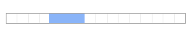
Attēls nr. 20 – Lādēšanās līnija video admina lapā
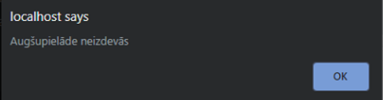
Attēls nr. 21 – Brīdinājuma paziņojums video admina lapā
Tika izveidots HTML skelets, kuru attiecīgi stilizē pielietojot CSS. Pēc lapas aptuvenā izskata izveides, izmantoju AJAX, ar kura palīdzību tika veikta failu auģsupielāde un pieprasīšana no servera - kā arī datu sūtīšana uz serveri. Bet datu pieprasīšana tika veikta ar jQuery palīdzību.
Lai pievienotu jaunus ierakstus un atgrieztu jau saglabātos, esošais HTML kods, kas printēja ievades laukus, tika laists caur ciklu, kas automātiski skaita masīva elementus teksta failā un izvada attiecīgo līniju skaitu, tik reizes, cik elementi atrodas masīvā. Elementu vērtību pievienošanai esošajos ierakstos, ciklā katra ievadlauka atribūtā “value” bija jādod dinamiskās vērtības lai attiecīgi ieraksta numuram tiek dota nepieciešamā vērtība no masīva, pieprasīšana notika secīgi: masīva-nosaukums . nepieciešamā-vērtība esošajā laukā. Ar šādu sintaksi tika pieprasīti visi nepieciešamie dati un printēti dati atpakaļ administratīvajā lapā. (Skat.22 Attēlu)
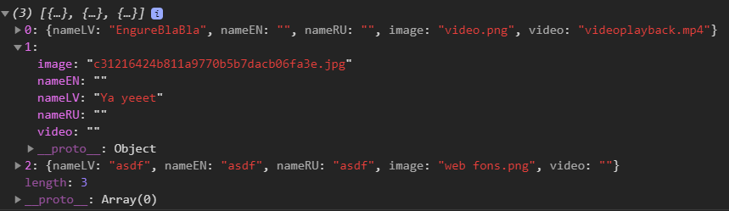
Attēls nr. 22 – Iegūtais masīvs no teksta faila, video admina sadaļā
    - Publiskā lapa (Jūrnieku mezgli)
Mērķis – izveidot dizainam un prasījumiem atbilstošu publisko lapu
Uzdevumi – izveidot lapu, attiecīgi nepieciešamajam dizainam, ievietojot visus nepieciešamos elementus un izklāstot attiecīgi dizainam. Nostilizēt nepieciešamos elementus: fonu, attēlus, nosaukumus, valodu maiņas pogas, breadcrumb navigācijas pogas.
Risinājums – izveidot jaunu PHP failu, kurā tiek izsaukts teksta fails un cikliski izvadīti dati iekš HTML skeletiem un stilizēti elementi lietojot CSS.
      - Mezglu ievietošana lapā
Publisko lapu veidošana, notiek pēc ļoti līdzīga principa. Viss sākas ar “nautical_knots_data.txt” teksta faila izsaukšanu un atserializēšanu lietojot PHP, lai iegūtu datus, kas ir ievadīti administratīvajā lapā. Iegūstot masīvu, tiek pielietota “JSON.parse()” (Skat. 1. Pielik.)funkcija, lai pārveidotu string elementu no teksta faila, par JavaScript objektu.
Izmantojot jauno JavaScript objektu, kas ir masīva mainīgais, masīvs ir laists ciklā, kas izprintē attiecīgu HTML sagatavi katram elementam, kurš atrodas masīvā. Katrs mezgls ir klikšķināma bilde, jeb DIV elements ar bildi tajā.
Ievietojot bildes administratīvajā lapā, un ievadot attiecīgas koordinātes, bildes atrašanās vietai ir nepieciešams ar jQuery palīdzību šīs koordinātes piešķirt katrai bildei. Ar jQuery izvēloties IMG atribūtu ID, kuri ciklā pa vienam skaitas uz priekšu, sākot no nulles, katram elementam tiek piešķirtas CSS vērtības:
- Position: absolute
- Top: administratīvajā lapā ierakstam iedotā vērtība Attēls(TOP), kas ir skaitliska vērtība + vw, kā mērvienība. Piem. – 15vw
- Left: administratīvajā lapā ierakstam iedotā vērtība Attēls(LEFT), kas ir skaitliska vērtība + vw, kā mērvienība. Piem. – 50vw
Skat. 23 Attēlu
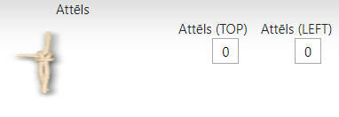
Attēls nr. 23 - Katra attēla koordinātes, attēla ievietošanai lapā
Šādi tika ievietota katra bilde, publiskajā lapā. Esošais HTML skelets, tiek ģenerēts katru reizi, tiklīdz tiek pievienots jauns ieraksts, DIV elementi lapā paliek lapas sākumā, bet nav klikšķināmi un ir nevienam nemanāmi. Tā vietā klikšķināmi kļūst esošie “mezglu” attēli.
      - Mezgla nosaukuma ievietošana lapā
Nākamais, kas tiek ievietots lapā ir mezglu nosaukumi. Viss princips ir burtiski identisks. Tikai šoreiz tiek printēts nevis DIV elements ar bildi, bet H5 elements, kas gluži tāpat kā attēls tika novietots esošajā pozīcijā tiklīdz tas, tiek izprintēts, pielietojot jQuery.
Sintakse izpildās - izvēloties H5 atribūtu ID, kuri ciklā pa vienam skaitas uz priekšu, sākot no nulles, katram elementam tiek piešķirtas CSS vērtības:
- Position: absolute
- Top: administratīvajā lapā ierakstam iedotā vērtība Nosaukums(TOP), kas ir skaitliska vērtība + vw, kā mērvienība. Piem. – 15vw
- Left: administratīvajā lapā ierakstam iedotā vērtība Nosaukums(LEFT), kas ir skaitliska vērtība + vw, kā mērvienība. Piem. – 50vw
Skat. 24-25 Attēlu
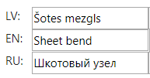
Attēls nr. 24 – Mezglu nosaukumu ievadīšana
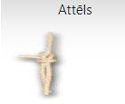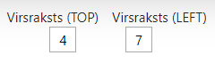
Attēls nr. 25 – Katra virsraksta koordinātes, virsraksta ievietošanai lapā
Tiklīdz jQuery/JavaScript tiek izpildīts, visas vērtības tiek piešķirtas, viss tiek uzrādīts noteiktās vietās lapā.
      - Mezgla attēla pielāgošana
Turpmāk atliek, katra elementa personīgā stilizēšana, bildēm, nepieciešams maksimālais izmērs un citas vērtības, lai varētu viss atrasties vietās un izskatīties zolīdi. Bilžu izmēri atšķīrās (viens mezgls lielāks vai mazāks par citu), tādēļ, vajadzēja atrast noteiktu izmēru, lai visi mezgli aizņemtu pilnu lapas izmēru, bet lai lapa neizskatītos pārāk pilna. Šis izmērs bija piešķirts kā: max-height vērtība ar lielumu 25vw (kur vw vērtība ir procentuāla lapas augstumam, Skat.26 Attēlu un 4. Pielik.)
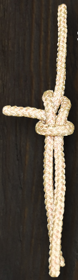
Attēls nr. 26 – Mezglu attēls, ievietots sadaļā
      - Lapas fona pielāgošana
Iegūstot vēlamo rezultātu uz mezgla parādīšanu lapā, nācās izvēlēties fonu, kas būs zem katra mezgla bildes. Pārrunās ar klientu tika izspriesti dažādi fonu veidi, bet pēc mezglu bilžu saņemšanas, radās ideja par tumšu dēļu fonu, kurš šķita labs arī klientam. Fonam tika piešķirtas dažādas CSS vērtības, lai fons būtu iekļauts visa ekrāna platumā, un tas neatkārtotos. (Skat. 27. Attēlu)
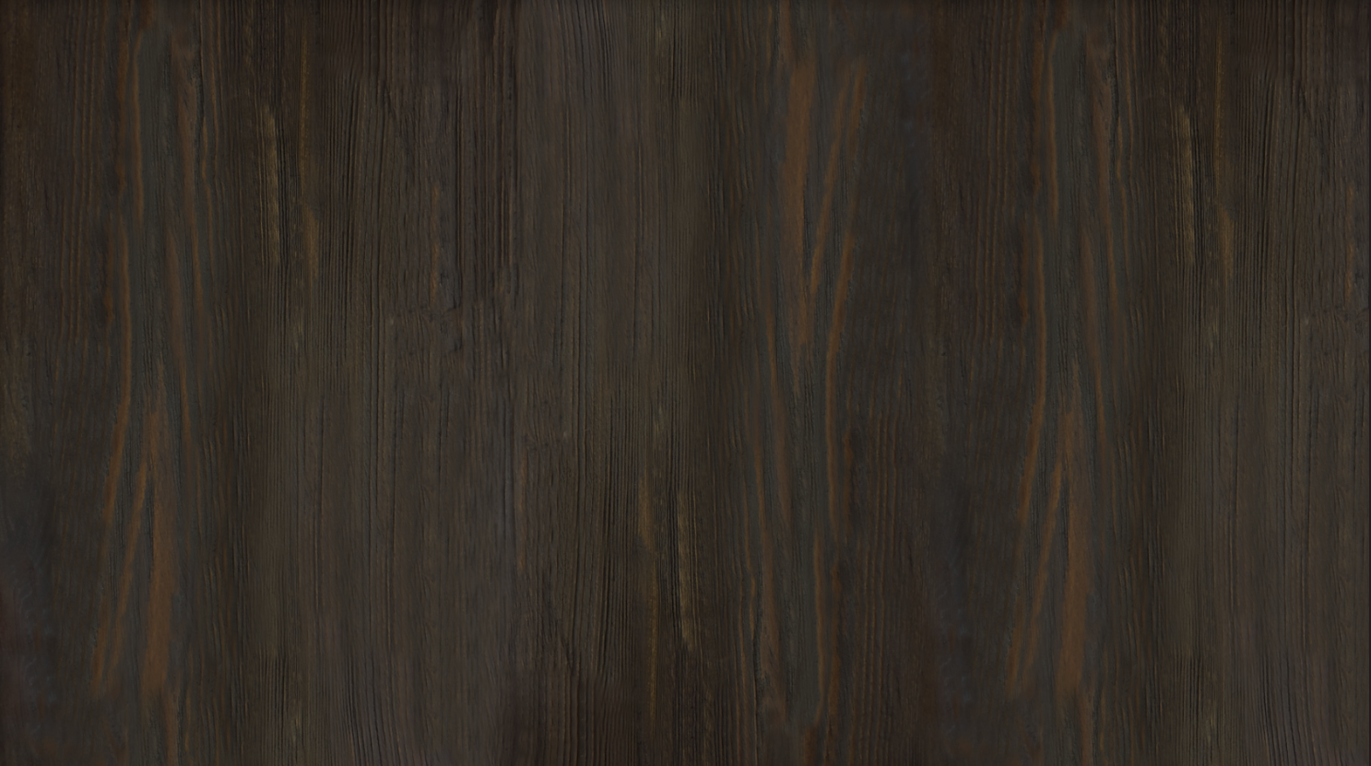
Attēls nr. 27 – Jūrnieku mezglu sadaļas fons
Uz fona, ar uzņēmuma dizainera palīdzību, kurš izgrieza katru mezglu no bildes un pievienoja ēnas, katra mezgla attēls uz tumšā fona, dod nojautu, itkā mezgla attēls ir kā atsevišķa daļa no lapas pamata, rodas sajūta, ka mezgli atrodas nedaudz tuvāk Jums, kā patiesībā.
      - Teksta pielāgošana
Teksta pielāgošanai, bija tikai pāris lietas, ko nācās darīt. Bija nepieciešams tekstu novietot attiecīgi dizainā esošajām koordinātēm, tādēļ pagāja laiciņš mainot koordinātes administratīvajā lapā, lai atrastu labas vietas, katram nosaukumam. Teksts tika stilizēts pievienojot tam, tagus, lai visi burti būtu lielie, noteikts platums, lai nosaukumi, kuri ir garāki vārdi pārietu nākamajā rindā un pievienots fonta izmērs. Platums ir 8vw, teksta krāsa balta, fonta izmērs 20px. (Skat.28.Attēlu)
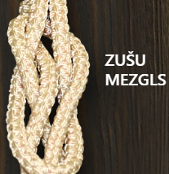
Attēls nr. 28 – Nosaukums blakus katram mezglam
Tekstam bija doma piemeklēt izskatīgāku fontu, bet klientu apmierināja esošais.
      - Valodu pogu izveide
Mērķis – izveidot lai aplikācija darbojas trijās valodās
Uzdevumi – izveidot valodas maiņas pogas, ar korespondējošiem karogiem katrai valodai.
Risinājums – veidot trīs dažādus DIV elementus, kas ir katra valoda, un stilizēt tos pēc nepieciešamajām prasībām.
Dizainos, valodu pogas bija parādītas apaļas, atrodas lapu labajā augšējā stūri ar korespondējošas valodas, valsts karogu kā valodas apzīmētāju. Pogas ir apaļas formas (riņķi), ar nelielu rāmi, un spēkā esošajai valodai parādas strīpa, kas signalizē par izvēlēto valodu. Korespondējošo karogu attēli, tika izvēlēti un ievietoti ar .SVG formātu. (Skat. 29. Attēlu)
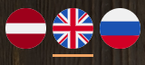
Attēls nr. 29 – Valodu maiņa Jūrnieku mezglu sadaļā
Līnija, kas parāda, kura valoda ir izvēlēta, ir attiecīgās krāsās katrā lapā, lai nepazustu krāsu attiecības katrā lapā.
      - Navigācijas pogu izveide
Mērķis – izveidot navigācijas joslu, ar kuras palīdzību var pārvietoties pa aplikāciju bez problēmām
Uzdevumi – izveidot navigācijas joslu pielietojot BootStrap4, BreadCrumb tehnoloģiju lai izveidotu šo navigācijas joslu.
Risinājums – pielietojot BreadCrumb tehnoloģijas, ko piedāvā BootStrap izveido, attiecīgu skaitu ar hipersaitēm uz noteicošām vietām aplikācijā. Un teksts, kas parādas lapā tiek stilizēts, krāsas un izmēra ziņā, kur visām pogām “Sākums” tiek pielikta .SVG paplašinājuma ikona, kas papildus ļauj saprast uz kuru skatu aizvedīs poga. (Skat. 30. Attēlu)

Attēls nr. 30 – Navigācijas josla Jūrnieku mezglu sadaļā
“Jūrnieku mezglu” sadaļā jau kopš projekta sākuma tika plānota “testa” izveide. Tā saturs ir tāds pats, kā publiskajā lapā, bet jautājumi ir, ka ir jāatmin mezgla nosaukums. Lai uzsāktu testu bija nepieciešama poga, kas pasaka kur jāspiež lai sāktu pildīt testu. (Skat. 31. Attēlu)
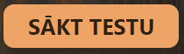
Attēls nr. 31 – Poga sākt Jūrnieku mezglu testu
      - Modālie logi
Mērķis – izveidot katru mezglu tā, lai uz klikšķa parādas modālais logs, ar mezgla bildi, nosaukumu un aprakstu.
Uzdevumi – izveidot modālos logus, kuros var lasīt par katru mezglu, tā nosaukumu, redzēt tā attēlu un izzināt to, lasot tā aprakstu.
Risinājums – izmantot SweetAlert2 bibliotēku, kas uzreiz nākt ar noklusējuma uzniršanas un aizvēršanas animācijām, kā arī ir 100% rediģējama, jo var pievienot savu HTML kodu, kuru var stilizēt izmantojot CSS.
Modālajos, logos arī tika pieprasīts, ka ir “turp” un “atpakaļ” pogas, lai varētu staigāt pa mezgliem neizejot no modālā loga. Šīs funkcijas tika izpīldītas ar jQuery pieprasījumu, ka uz pogas “turp” klikšķa, tiek aizvietota esošā bilde, nosaukums un apraksts ar nākamo masīvā esošā elementa bildi, nosaukumu un aprakstu. Identisks pieprasījums notiek ar pogu “atpakaļ”, uzspiežot uz pogas, tiek aizvietotā esošā bilde, nosaukums un apraksts ar iepriekšējo masīvā esošā elementa bildi, nosaukumu un aprakstu.
Modālā loga izskats, tika konfigurēts pēc publiskās lapas izskata lai būtu konsekventas krāsas un nekas jauns un “varavīkšņains” nerastos. Tika pielietots tas pats dēļu fons lai bilde izskatītos labi, apraksts balts un nosaukums smilšu krāsā. (Skat. 32. Attēlu)
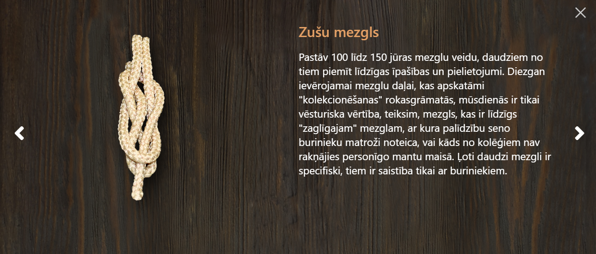
Attēls nr. 32 – Jūrnieku mezglu modālais logs
Saliekot visu, kopā, izskatījās viss pārāk mierīgs un skatienu nepiesaistošs, tādēļ tika izlemts, mezgliem iedot animāciju, lai tie kustētos, bet animāciju vajadzēja piešķirt katram mezglam savā ātrumā. Tākā viss tiek ģenerēts dinamiski, es nevaru vienkārši piešķirt vērtības katrm elementam, kā vien vēlos, bija nepieciešams radīt funkciju, kas piešķir katram elementam nejauši izvēlētu animācijas ilgumu no divām līdz četrām sekundēm, lietojot “Math.random()”. Skat. 4. Pielik.
Tie ir visi elementi, kas tiek iekļauti un dizainēti, “Jūrnieku mezgli” publiskajā lapā.(Skat. 33 – 34. Attēlu un 4.-5. Pielik.)
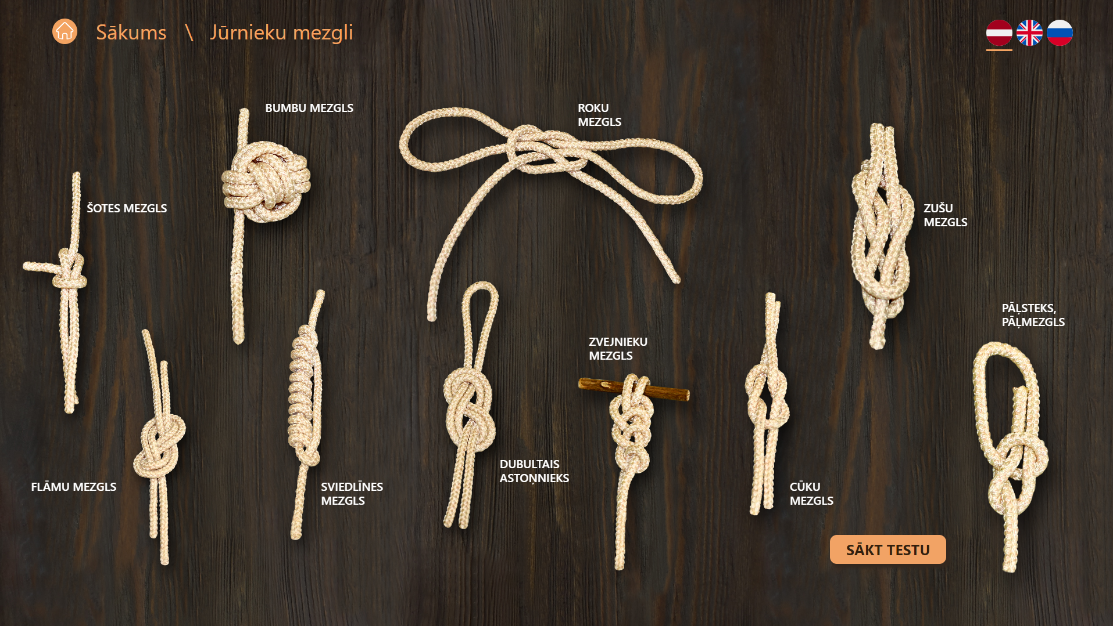
Attēls nr. 33 – Jūrnieku mezglu sadaļa kopsummā
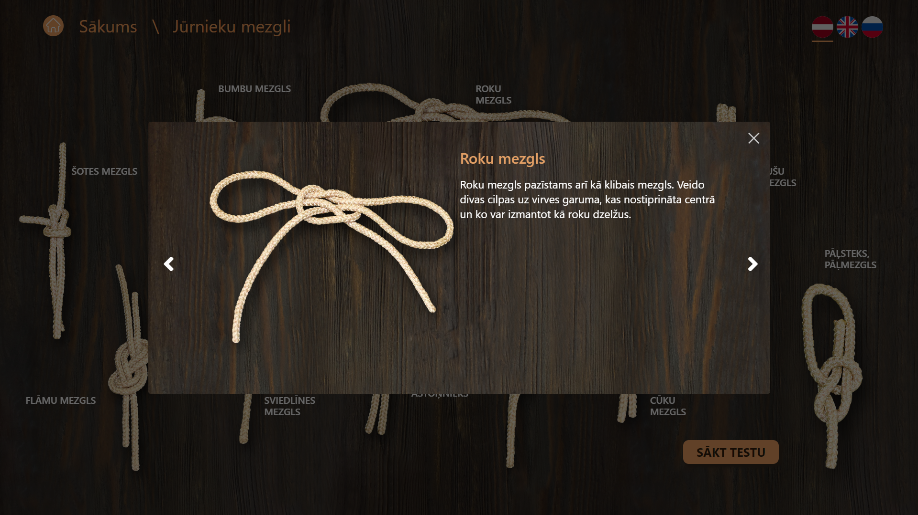
Attēls nr. 34 – Jūrnieku mezgli ar atvērtu modālais logs
    - Publiskā lapa (Jūrnieku mezglu tests)
Mērķis – izveidot funkcionējošu testu, kas sastāv no visiem ievadītajiem mezgliem.
Uzdevumi – izveidot testu, kurā jautājumu vietā ir jāatmin prasītā mezgla nosaukums. Dizaina ziņā jāizveido skelets, kas ir līdzīgs WireFrame uzmetumam un bija nepieciešams to stilizēt ar visiem elemtiem jau lapā, pievienot fonu, stilizēt pogas u.tt.
Risinājums – izveidot jaunu failu ar (.PHP) paplašinājumu un sākt darboties kārtīgi izpētot doto lapas rasējumu un apspriežot dizainiskos aspektus ar klientu un dizaineri.
      - Satura ievietošana lapā
Publisko lapu veidošana, notiek pēc ļoti līdzīgīga principa. Viss sākas ar “nautical_knots_data.txt” teksta faila izsaukšanu un atserializēšanu lietojot PHP, lai iegūtu datus, kas ir ievadīti administratīvajā lapā. Iegūstot masīvu, tiek pielietota “JSON.parse()”(Skat. 4. Pielik.) funkcija, lai pārveidotu string elementu no teksta faila, par JavaScript objektu.
Ar jauno JavaScript objektu pie rokas, man vajadzēja jaunu masīva struktūru priekš testa, jo oriģinālais masīvs nebija ar boolean elementiem, kas man dotu priekšstatu, kurai atbildei piešķirt noteiktas vērtības, un arī jQuery nevarēja zināt kura ir pareizā atbilde, kura ne.
Jaunas masīvs ietvēra oriģinālā masīva netīša elementa paņemšanu, tā izgriešanu no masīva, ievietošanu jaunā. Tika paņemts izvēlētā elementa nosaukums un tas tika ievadīts kā pareizā atbilde jautājumam jeb correct: true. Tālāk tika izvēlēti vel divi citi nosaukumi no oriģinālā masīva un ievadīti kā nepareizās atbildes jeb correct: false.
Kad jaunā masīva struktūra tika izveidota, bija nepieciešams izveidot HTML skeletu un salikt visu pa vietām lai iegūtu aptuveno rezultātu un varētu sākt strādāt pie funkcionalitātes. Uztaisot HTML veidni un stilizējot to ar CSS nokļuvu pie vēlamā rezultāta un sāku domāt kā veikt nepieciešamās prasības testam, kas oriģināli satur vairāk kā vienu slaidu ar jautājumiem.
Atbilde bija jQuery funkcijās un spējā darboties ar elementu atribūtiem. Bija nepieciešams lai atbildot uz jautājumu, tos vairs nevar klikšķināt atkal un parādas papildus logs kurā ir mezgla apraksts. Vajadzēja pie atbilžu pogām pievienot “pareizi”, “nepareizi” ikonas, lai gadījumā ja tiek atbildēts nepareizi, var zināt kura atbilde bija pareizā.
      - Slaidu veidošana
Lai veidotu slaidus, bija nepieciešama HTML kopne, kurā ir pilnīgi visi nepieciešamie elementi, kas ir nepieciešami šajā testā.
Pēc HTML izveides, es izveidoju universālu atribūta class nosaukumu, kurš viegli apzīmē notiekošo un iedevu tam attiecīgas CSS vērtības lai piešķirot klasi elementam, tas darītu ko vēlos. Klases nosaukums ir “Hide”(Skat. 6. Pielik.), un iekš CSS es nodefinēju vērtības, lai ikviens elements kam ir klase “Hide” nebūtu redzams lapā(Skat. 7. Pielik.). Tā bija atbilde tam ko vēlējos iegūt lai sāktu kustēties pa slaidiem. HTML sastāv no daudziem kopnes elementiem, bet galvenais kurā ir viss saturs ir ar divām kolonnām, kuras ir viena platuma un ietver:
- Bildi, kas aizņem pusi no ekrāna redzamās daļas;
- Jautājumu, jeb pieprasījumu katram jautājumam;
- Trīs dažādas atbildes, kuras tiek samiksētas vietām un no kurām viena ir pareizā;
Pirmajā slaidā ir poga “Atpakaļ pie Jūrnieku mezgliem” gadījumā ja lietotājs ir netīši nospiedis uz testa sākšanas pogas un vēlas atgriezties pirms vel pilda testu. Poga pazūd visos nākamajos slaidos. Pogas pazušana ir iegūtu veicot divas pārbaudes kurās iekšā ir jQuery sintakses, kas pieliek un noņem klasi “Hide”. (Skat. 35. Attēlu)
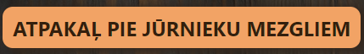
Attēls nr. 35 – Pirmā slaida poga, ar iespēju doties atpakaļ pie Jūrnieku mezgliem
      - Jautājumu atbildēšana
Atbildes tiek ģenerētas no jauna masīva, kurš tiek izveidots pēc teksta faila iegūšanas. Dotas ir trīs dažādas atbildes no kurām tikai viena ir pareizā. Katrai atbilei ir “data” attribūts, ar nosaukumu “answer-index”, vērtībās no nulles līdz divi. Šis tiek izmantots lai identificētu katru atbildi. Pareizā atbilde tiek piešķirta elementam ar “data-answer-index” viens, abās atlikušajās tiek piešķirtas atlikušās 2 atbilžu vērtības masīvā, kas ir 100% nepareizas, jebkurā gadījumā.
Lai pareizā atbilde nebūtu vienmēr pirmajā pozīcijā, kad tā tiek printēta lapā, šie trīs atbilžu elementi tiek sajaukti vietām, izmantojot funckciju “shuffle”, kas katram elementam piešķir netīšu vērtību, lai tas atrastos citur, citreiz tajā pašā vietā. (Skat. 36. Attēlu)
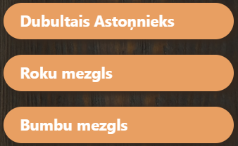
Attēls nr. 36 – Neatbildēti testa jautājumi
Atbildot uz jautājumu, jautājumu klikšķināšana tiek aizliegta izmantojot pārbaudi, kurā ir cikls un tiek piešķirta CSS klase un parādās “pareizi”, “nepareizi” ikonas(Skat. 6. Pielik.). Tās papildus ļauj saprast, kura ir pareizā atbilde, kura ne. (Skat. 37. Attēlu)

Attēls nr.37 – Ikonas pareizajai un nepareizajām atbildēm
Kā arī atbilde, kuru lietotājs ir uzspiedis, izceļās no pārējām. (Skat. 38. Attēlu)
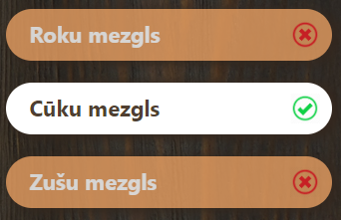
Attēls nr. 38 – Atbildēti atbilžu varianti, Jūrnieku mezglu testā
      - Testa navigācija
Lai lietotājs spētu navigēties testā, ir pievienoti divi dažādi elementi, kas palīdz lietotājam saprast, pie kura jautājuma viņš/-a pašlaik atrodas. Šie elementi ir:
- Dinamiska progresa līinija;
- Slaidu skaitītājs, kas darbojas uz sintaksi – jautājums uz kura atrodies/cik jautājumu kopā.
Dinamiskā progresa līnija tiek veidota, izmantojot Bootstrap 4 piedāvāto risinājumu, kur ir gatavs bloks ar Bootstrap klasi, kas norāda, kam jābūt printētam lapā. Tā kā progresa līnijas “progress”, Bootstrap bibliotēkā, tiek piešķirts ar CSS platuma vienībām. Lai to uztaisītu dinamisku, vajadzēja sintaksi, kas skaita aktīvo slaidu numurus un sareizina to ar desmit, pieliekot galā “%” zīmi, lai CSS izprintējoties, tas zinātu, cik procentu platai jābūt līnijai, lai rādītu progresu testā.
Izpildāmajā funkcijā, tiek izvēlēts elements izmantojot jQuery, un pielietota (.css()) metode, kurā dodu atribūtu “width” un tā vērtības “ activeRow * 10 + “%” ”. Tā tiek piešķirta dinamiskas platuma vērtības progresa līnijai. Krāsa tiek piešķirta attiecīgi citiem elementiem, lai paliktu pie krāsu konsekventuma. (Skat. 39. Attēlu)
Attēls nr. 39 – Dinamiska progresa līnija, Jūrnieku mezglu testā
Slaidu skaitītajs tiek veidots, kā paragrāfa elements iekš HTML, kuru novietoju, blakus progresa līnijai. Lai skaitlis augtu, vai saruktu, pogām, “nākošais” un “iepriekšējais”, tiek piešķirtas “uz klikšķa” funckija, kas maina esošā skaitļa ciparu vai nu +1, vai nu -1, attiecīgi aktīvajam slaidam.
Tā kā, mana nodefinētā vertība activeRow sākas no nulles, nevis no viens, pirmajā slaidā, jāveic ir pārbaude, ka ja aktīvais slaida numurs kodā ir nulle, tad publicējamais cipars ir viens, un ja aktīvais slaids ir masīva elementu skaits, mīnuss viens, tad publicējamais cipars ir desmit.
(Skat. 40. Attēlu)
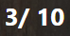
Attēls nr. 40 – Slaidu skaitītājs, Jūrnieku mezglu testā
Šie divi navigācijas elementi atrodas viens otram blakus, radot, estētiski patīkamu, izskatu, un rada vienkāršu saprašanu par testa navigāciju un jautājumu kārtību. (Skat. 41. Attēlu)
Attēls nr. 41 – Progresa līnija un slaidu skaitītājs, Jūrnieku mezglu testā
Lai mainītu slaidus, tika pievienotas pogas “Nākamais”, “Iepriekšējais”.
Lai pārietu uz nākamā jāutājuma slaidu, poga “Nākamais” netiek parādīts, kamēr nav izvēlēta viena no dotajām atbildēm. Tiklīdz tiek atbildēts uz jautājumu, izpildās pārbaide, kas pārliecinās vai atbilde ir iesniegta, un ja koda atbilde ir pozitīva jeb “true”, tad izpildās sintakse, kas paslēpj un parāda dažādus elementus lapā, tai skaitā poga “Nākamais”. (Skat. 42. Attēlu)
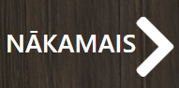
Attēls nr. 42 – Poga “nākamais”, Jūrnieku mezglu testā
Lietotājam arī ir iespēja pāriet uz iepriekšējiem slaidiem. Tas tiek darīts ar pogu “Iepriekšējais”. Bet poga netiek parādītā kamēr lietotājs nav nonācis pie vismaz otrā slaida. Pirmajā slaidā pogas “Iepriekšējais” vietā ir poga “Atpakaļ pie Jūrnieku mezgliem”.
Nonākot otrajā slaidā, poga “Atpakaļ pie Jūrnieku mezgliem”, tiek aizvietota ar pogu “Iepriekšējais”, bet ja lietotājs aiziet atpakaļ uz pirmo slaidu, tiek atkal parādīta poga “Atpakaļ pie Jūrnieku mezgliem” un noslēpta poga “Iepriekšējais”. (Skat. 43. Attēlu)

Attēls nr. 43 – Poga “iepriekšējais”, Jūrnieku mezglu testā
      - Informācijas pieeja testā
Mērķis – Dot ieskatu par katru mezglu.
Uzdevumi – Izveidot informatīvu logu, kas parādās, kad tiek atbildēts jautājums, atbilde pareiza vai nepareiza, parādās logs, kurā ir apraksta informācija par attiecīgo mezglu.
Risinājums – Veidot četrus dažādus DIV elementus, no kuriem trīs ir norādītāj bultiņas, kas norāda uz pareizo atbildi. Un pēdējais ir responsīvs logs, kas satur mezgla nosaukumu un aprakstu.
Katrs DIV logs, veica savu funkciju lapā. Lai izveidotu trijstūrus, kas norāda uz pareizo atbildi, es izveidoju trīs DIV elementus, kurus noformēju noteiktā izmērā un ar baltu krāsu. Tā kā DIV elementi ir četrstūri, es pielietojot CSS, šos trīs elementus pagriezu pa 45 grādiem, lai viens no četriem stūriem ir pret atbilžu variantiem. (Skat. 44. Attēlu)

Attēls nr. 44 – DIV elementi, kas veido trijstūri paskaidrojuma logam
Pēc tam, kad elementi tika izveidoti un novietoti nepieciešamajās vietās, veidoju ceturto DIV elementu, kas satur, mezgla nosaukumu un aprakstu. Šis elements ir ar noteikti minimālo augstumu, lai gadījumā, ja apraksts ir īsāks, joprojām noklājas visi 3 atbilžu kvadrātiņi.
Teksts iekš šī bloka, ir noformēts ļoti tumši brūnā krāsā, lai veidotos redzams un patīkams, kontrasts teksta lasīšanai. (Skat. 45. attēlu)
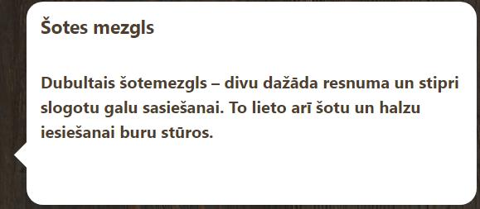
Attēls nr. 45 – Paskaidrojuma logs, Jūrnieku mezglu testā
      - Navigācija uz citām aplikācijas lapām
Mērķis – izveidot navigācijas joslu, ar kuras palīdzību var pārvietoties pa aplikāciju bez problēmām
Uzdevumi – izveidot navigācijas joslu pielietojot BootStrap4, BreadCrumb tehnoloģiju lai izveidotu šo navigācijas joslu.
Risinājums – pielietojot BreadCrumb tehnoloģijas, ko piedāvā BootStrap izveido, attiecīgu skaitu ar hipersaitēm uz noteicošām vietām aplikācijā. Un teksts, kas parādas lapā tiek stilizēts, krāsas un izmēra ziņā, kur visām pogām “Sākums” tiek pielikta .SVG paplašinājuma ikona, kas papildus ļauj saprast uz kuru skatu aizvedīs poga. (Skat. 46. Attēlu)
Attēls nr. 46 – Navigācijas josla Jūrnieku mezglu testā
      - Valodu pogu izveide
Mērķis – izveidot lai aplikācija darbojas trijās valodās
Uzdevumi – izveidot valodas maiņas pogas, ar korespondējošiem karogiem katrai valodai.
Risinājums – veidot trīs dažādus DIV elementus, kas ir katra valoda, un stilizēt tos pēc nepieciešamajām prasībām.
Dizainos, valodu pogas bija parādītas apaļas, atrodas lapu labajā augšējā stūri ar korespondējošas valodas, valsts karogu kā valodas apzīmētāju. Pogas ir apaļas formas (riņķi), ar nelielu rāmi, un spēkā esošajai valodai parādas strīpa, kas signalizē par izvēlēto valodu. Korespondējošo karogu attēli, tika izvēlēti un ievietoti ar .SVG formātu. (Skat. 47. Attēlu)

Attēls nr. 47 – Valodu maiņa, Jūrnieku mezglu testā
Līnija, kas parāda, kura valoda ir izvēlēta, ir attiecīgās krāsās katrā lapā, lai nepazustu krāsu attiecības katrā lapā.
Tā kā testā ir progress, kuru var pazaudēt mainot valodu, tiklīdz tiek uzspiesta viena no valodas maiņas pogām, tiek parādīts brīdinājuma paziņojums, kas tiek izveidots pateicoties SweetAtlert2 bibliotēkai. Paziņojums brīdina par to, ka pazūdīs pašlaik esošais progress testā. (Skat. 48. Attēlu)
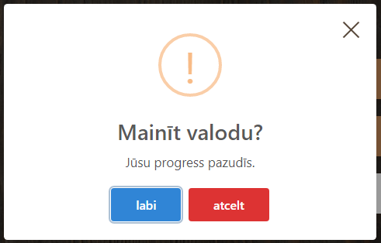
Attēls nr. 48 – Valodu maiņas brīdinājuma modālais logs
      - Rezultāta parādīšana
Mērķis – izveidot modālo logu, kas pēc pēdējā jautājuma atbildes parāda rezultātu
Uzdevumi – veidot modālo logu, kas ietver dažādus elementus, tai skaitā, attēlu vai gifu, rezultātu un pogas
Risinājums – veidot modālo logu izmantojot SweetAlert2 bibliotēku, tajā izveidot savu HTML moduli, ar vajadzīgajiem elementiem un stilizēt to pielietojot CSS.
Ievadītais HTML sadalīja modālo logu, divās vienādās daļās, no kurām vienā tika pievienots .GIF paplašinājuma elements, kā “svinīgs” apsveikums, par testa izpildīšanu.
Otrā daļa satur tekstuālu saturu un rindiņas “Apsveicam, Tu atminēji, xx no xx jautājumus”. (Skat. 49. Attēlu)
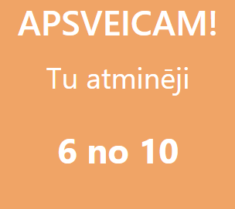
Attēls nr. 49 – Teksts, kad pabeidz Jūrnieku mezglu testu
Modālā loga apakšdaļā ir pievienota vēl viena rinda, kas satur divas pogas:
- “Pildīt vēlreiz”;
- “Jūrnieku Mezgli”
Uzspiežot uz “Pildīt vēlreiz”, tiek sākts jauns tests. Uzspiežot uz “Jūrnieku Mezgli”, testa lapa tiek aizvērta un tiek atvērta Jūrnieku mezglu publiskā lapa.
Visu sakomplektējot kopā (Skat. 50-51. Attēlu)
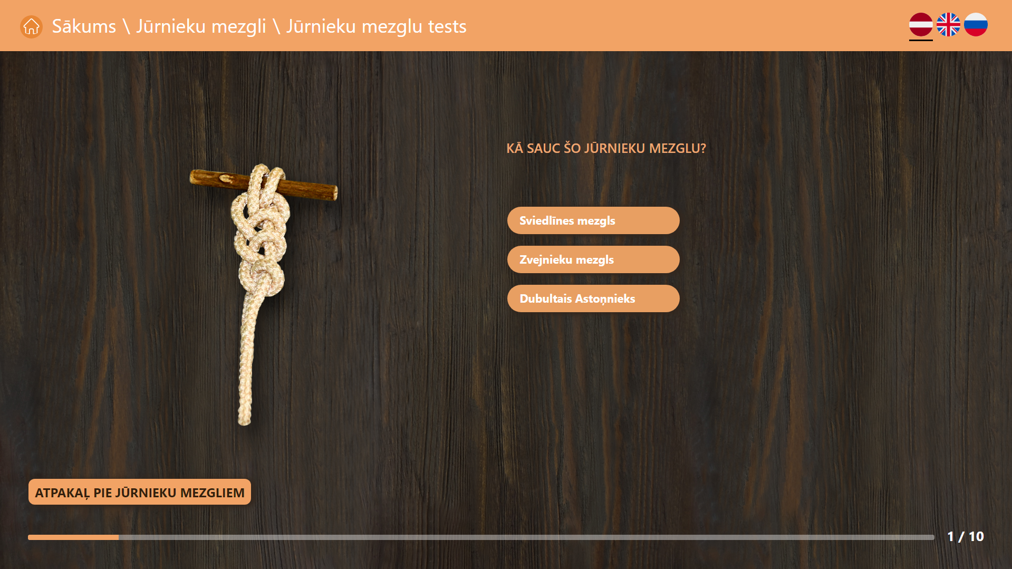
Attēls nr. 50 – Jūrnieku mezglu tests kopskatā
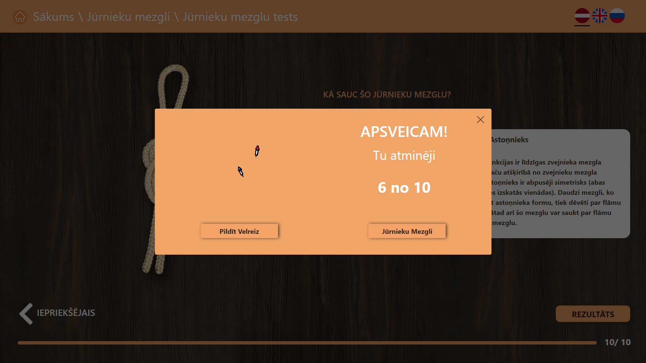
Attēls nr. 51 – Pabeigts Jūrnieku mezglu tests
    - Publiskā lapa (Video sadaļa)
Mērķis – izveidot lietotāja saskarni, kurā lietotājs var apskatīt Engures notikumus, kā videogrāfiskus notikumus.
Uzdevumi – izveidot lapu, kurā var pievienot un turēt dažāda garuma un izmēra video failus, kurus lietotājs pēc brīvas gribas var apskatīt, pielietojot aplikāciju.
Risinājums – veidot, jaunu (.PHP) paplašinājuma failu un balstoties uz WireFrame dizaina skeletu sākt būvēt lapu, kas darbojas uz tāda paša satura ievietošanas principa kā “Jūrnieku Mezglu” sadaļa.
      - Dizaina īstenošana
Salīdzinājumā ar citām aplikācija sadaļām, veidot dizainisku kodolu Video sadaļai bija vienkārši, jo, tas neietvēra sarežģītus, dizaina elementus, fons bija vienkārša krāsa, uz kuras pa trim vienā rindā atrodas video logi.
Viss dizains tika izveidots ar HTML skeletu, kas tika stilizēts pielietojot pašrakstītu CSS. Lai izvietotu priekšskata video elementus, pa trim vienā rindā, tā lai visi atrastos vienā attālumā, viens no otra, pielietoju BootStrap 4 bibliotēkas piedāvāto režģa tehnoloģiju, kas lapu sadala dažāda vai vienāda lieluma kolonnās.
      - Satura ievietošana lapā
        - Priekškata bilžu ievietošana
Lai ievietotu, priekšskata attēlus lapā, bija jāatgūst teksta fails, kurā ir visa ievadītā informācija par esošajiem failiem un tekstiem sadaļā. Pielietojot PHP bibliotēku, tika izsaukts “video_page.txt” fails un tas tika atserializēts. Tālāk tas pielietojot “JSON.parse()” funkciju (Skat. 11. pielik.) tika pārvērsts par JavaScript objektu ar kuru varēja sākt manipulēt.
Objekts bija jālaiž caur ciklu, kas veido HTML elementus ar unikāliem indeksiem ierakstu uzskaitīšanai. Pielietojot jQuery tika izvēlēts, katrs HTML elements un tika piešķirtas noteiktas vērtības no JavaScript masīva, kas ir jāiekļauj katrā elementā.
Elementu virspusē ir pievienot “play” ikona, lai lietotājs var saprast, ka uz priekšskatu bildēm var uzspiest lai sāktu video straumēšanu. (Skat. 52. Attēlu)
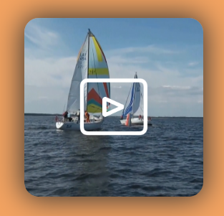
Attēls nr. 52 – Priekšskati video, pirms video atvēršanas
        - Virsrakstu ievietošana
Virsrakstu ievietošana notiek tāpat, kā priekšskata attēla ievietošana, JavaScript objekts ir palaists ciklā, un HTML veidnei ir pievienots H2 elements ar unikāliem atribūta ID indeksiem, kurā pielietojot jQuery, katram izveidotajam H2 elementam piešķirt savu vērtību izvēlētu no masīva. (Skat. 53. Attēlu un 11. Pielik.)
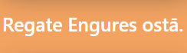
Attēls nr. 53 – Nosaukumi video sadļā
      - Modālo logu pielietošana un video straumēšana
Lai straumētu nepieciešamos video failus, bija jāpielieto modālie logi, kuros tika ievietoti HTML elementi, kas atļāva straumēt video, kuri ir izvēlēti no augšupielāžu mapes. Visur izmantotā SweetAlert2 bibliotēka, diemžēl neatbalstija video straumēšana savos modālajos logos, tādēļ, nācās izmantoto BootStrap 4 biblbiotēkā esošo modālo logu iespējas, kas atbasltīja video straumēšanu.
Modālais logs, ir ar tumšu fonu, lai radītu kontrastu aizmugurē esošajai lapai. Tas iekļauj izslēgšanas pogu, HTML video atribūta saturu, kas ir priekšskatu attēliem attiecīgie video faili. Logu pārslēgšanas pogas “nākošais”, “iepriekšējais” un video satura “nosaukumu”. (Skat. 54. Attēlu)
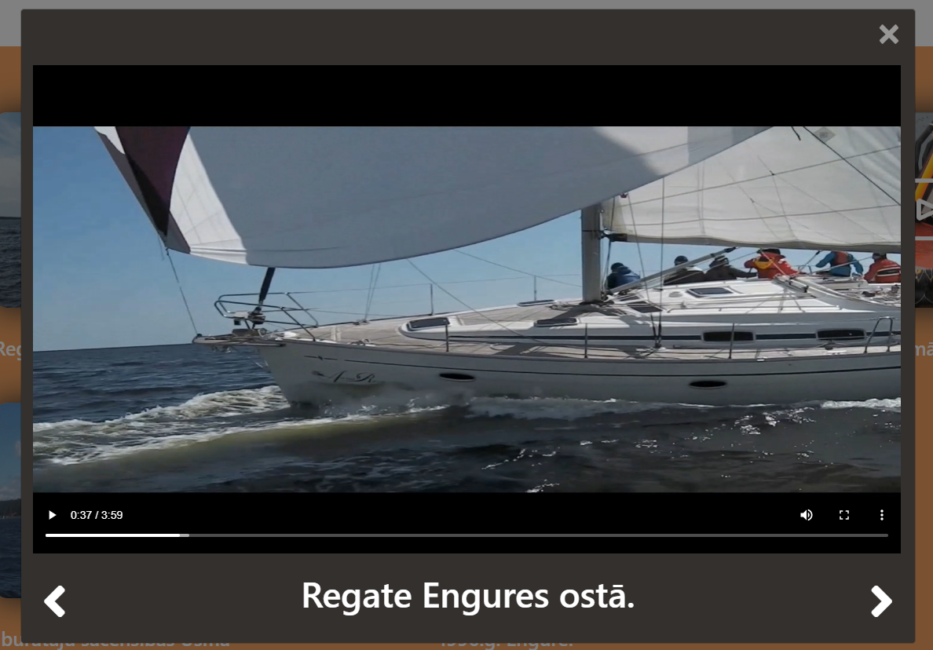
Attēls nr. 54 – Video sadaļas modālais logs
Visiem video failiem ir jābūt vienā no trīs formātiem lai tos varētu atskaņot aplikācijā:
- MP4;
- WebM;
- Ogg
Ja video fails, kas tiek augšupielādēts administratīvajā panelī, nav vienā no šiem formātiem, tad video straumēšana nedarbosies.
      - Navigācija uz citām aplikācijas sadaļām
Mērķis – izveidot navigācijas joslu, ar kuras palīdzību var pārvietoties pa aplikāciju bez problēmām
Uzdevumi – izveidot navigācijas joslu pielietojot BootStrap4, BreadCrumb tehnoloģiju lai izveidotu šo navigācijas joslu.
Risinājums – pielietojot BreadCrumb tehnoloģijas, ko piedāvā BootStrap izveido, attiecīgu skaitu ar hipersaitēm uz noteicošām vietām aplikācijā. Un teksts, kas parādas lapā tiek stilizēts, krāsas un izmēra ziņā, kur visām pogām “Sākums” tiek pielikta .SVG paplašinājuma ikona, kas papildus ļauj saprast uz kuru skatu aizvedīs poga. (Skat. 55. Attēlu)

Attēls nr. 55 – Navigācijas josla video sadaļā
      - Valodu pogu izveide
Mērķis – izveidot lai aplikācija darbojas trijās valodās
Uzdevumi – izveidot valodas maiņas pogas, ar korespondējošiem karogiem katrai valodai.
Risinājums – veidot trīs dažādus DIV elementus, kas ir katra valoda, un stilizēt tos pēc nepieciešamajām prasībām.
Dizainos, valodu pogas bija parādītas apaļas, atrodas lapu labajā augšējā stūri ar korespondējošas valodas, valsts karogu kā valodas apzīmētāju. Pogas ir apaļas formas (riņķi), ar nelielu rāmi, un spēkā esošajai valodai parādas strīpa, kas signalizē par izvēlēto valodu. Korespondējošo karogu attēli, tika izvēlēti un ievietoti ar .SVG formātu. (Skat. 56. Attēlu)

Attēls nr. 56 – Valodu izvēle video sadaļā
Tiklīdz visi elementi tika lapā ievietoti, kopējais rezultāts bija labs un klientu apmierinošs. (Skat. 57.-58. Attēlu un 11.-12. Pielik.)
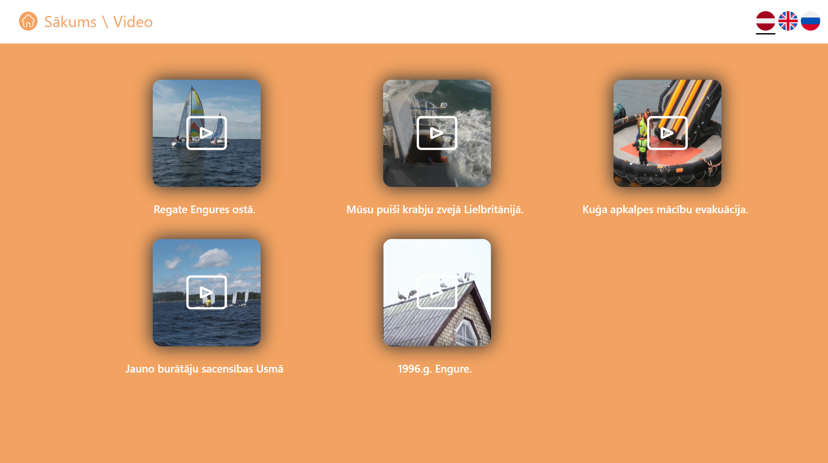
Attēls nr. 57 - Video sadaļa kopsummā
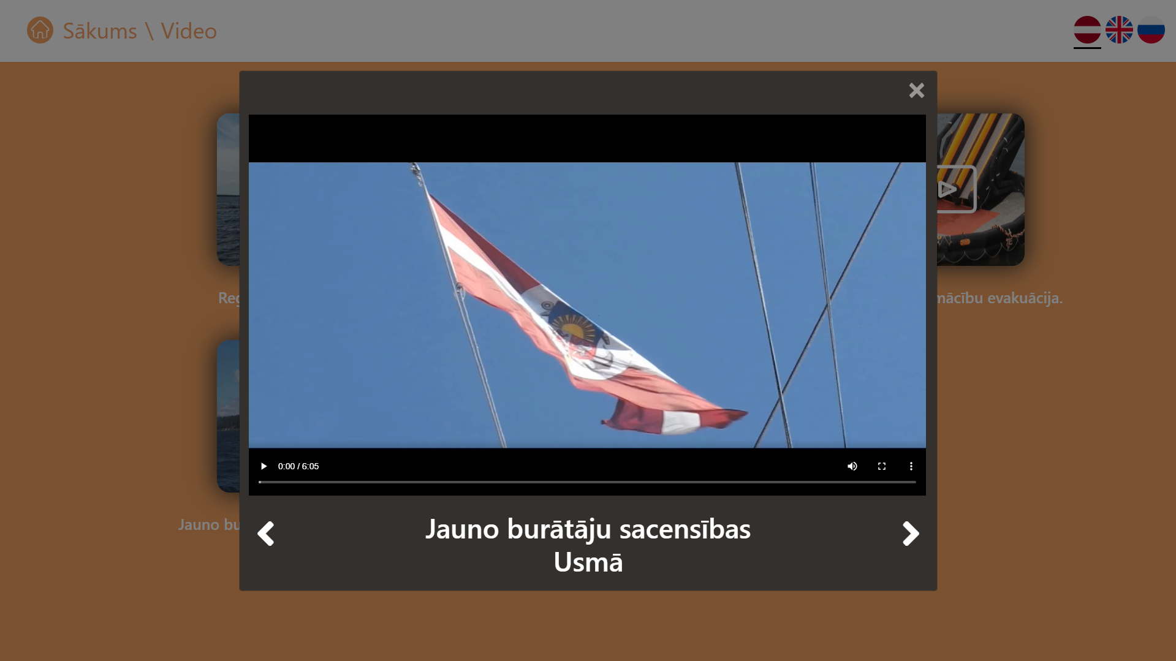
Attēls nr. 58 - Video sadaļa ar atvērtu Modālo logu

- TESTĒŠANA UN OPTIMIZĀCIJA

  - Ievads
Testēšana ir svarīgs posms, katras mājas lapas, aplikācijas un programmatūras izstrādē, jo neviens lietotājs nevēlas izmantot saskarni, kas darbojas nepilnīgi, ir ar iztrūkstošiem vai funkcionāli nederīgiem elementiem.
  - Testēšanas kritēriji
- Dizainiskie elementi un to izvietojums;
- Funkcionālās prasības, vai visas hipersaites strādā un vai nav lieku elementu;
- Administratīva paneļa ievadlauku pārbaude;
- Krāsu salikumi un fontu izmēri, teksta salasamība;
  - Testēšanas rīki un testēšanas veidi
Lai veiktu testēšanu, vienmēr tiek pielietoti dažādi rīki, ierīces un programmatūras, lai atrastu kļūdas katrā iespējamā veidā. Klientam nebija nepieciešama responsīva aplikācija, kura darbojas arī uz mobīlām ierīcēm, tādēļ testēšana notika uz mūsu pašu monitoriem, kuru izšķirtspēja bija 1920 x 1080.
Pēc kāda laika, klients piešķīra vienu no faktiskajām ierīcēm uz kuras ikdienā darbosies aplikācija. Ierīce ir 22 collu, 1920 x 1080, skārienjūtīgs DELL monitors, kas mums deva maksimālas testēšanas iespējas aplikācijai, jo varējām testēt kā patiesībā viss izskatīsies uz nepieciešamajām ierīcēm.
Testēšanai izmantotā pārlūkprogramma tika izmantota “Google Chrome”, jo uz tās tika testēta pati aplikācija izstrādes laikā. Bet nieku pēc aplikācija tika patestēta arī uz “Opera” un “FireFox” pārlūkiem, uz kuriem arī viss gāja kā vēlējāmies.
Testēšanas laikā, prakses vadītājs un uzņēmuma darbiniece bija testeri un veica nepieciešamos testus aplikācijā, protams, tika atklātas kļūdas un dizainiski trūkumi, kuri pēc testiem tika salaboti, pēc nepieciešamajām prasībām.
Testējot administratīvos paneļus, tika vairāk testēta funkcionalitāte, un atklājās, ka ievietojot īpašos simbolus, lapa atgriež “error” kodu atgriestajā JSON string kopnē. Tas tika labots, kā arī tika pievienotas sīkas detaļas vieglākai notikumu saprašanai.
Lietotnes lādēšanās ātrumi netika testēti, jo aplikācija darbojas uz lokāla servera saglabāta uz datora, tādēļ ielādes ātrums bija atkarīgs no ierīces uz kuras atrodas aplikācija, tādēļ arī netika veikti nekādi optimizācijas pasākumi saistībā ar šo procesu.

- LIETOTĀJA INSTRUKCIJA
  - Administratīvās lapas un sistēma
Klientam tika izveidots WORD dokuments kurā tika aprakstīts, kas ir jāveic operētājsistēmas konfigurācijas saistībā, kā arī tika iekļauts kāda programmatūra ir jāinstalē ar attiecīgām versijām, lai aplikācija pilnveidīga spētu darboties bez aižķērumiem. Dokumentā tiek izskaidrots kā darboties ar administratīvo paneli, kā pievienot, izdzēst un labot ierakstus, attēlus un citus failus.
  - Publiskās sadaļas
Saistībā ar publiskajām sadaļām nekāda lietošanas instrukcija nebija nepieciešama, jo aplikācija tika veidota vienkārši un katram lietotājam saprotami.

SECINĀJUMI
- Iemācijos darboties ar CMS funkcionalitāti, pielietojot datu ievadi un to glabāšanu teksta failā.
- Iemācijos būvēt profesionāla izskata aplikāciju uz web pamata, kuras fonā darbojas CMS sistēma.
- Iemācījos labāk izvērtēt darāmo darbu sarakstu katrai dienai.
- Uzzināju, ka klienti ne vienmēr pilnībā zina, ko vēlas aplikācijā un vai tas ir sarežģīti vai ne.
- Aplikācijas izstrādes laikā bija nepieciešams veikt neskaitāmas izmaiņas gan dizainiskā, gan funkcionālā ziņā.

IZMANTOTO AVOTU SARAKSTS
- JavaScript, piemēri un funkciju izmantošanai [ONLINE] resurss https://www.w3schools.com/js/default.asp
- jQuery, piemēri un funkciju izmantošana [ONLINE] resurss https://www.w3schools.com/jquery/default.asp
- PHP, piemēri un funkciju izmantošana [ONLINE] resurss https://www.w3schools.com/php/default.asp https://www.php.net/manual/en/language.functions.php

Pielikumi

1.pielikums nautical_knots_admin.php
<html>
<head>
<?php require "../../includer.php"; ?>
<link rel="stylesheet" type="text/css" href="nautical_knots_admin.css">
<title>Nautical Knots Admin</title>
<?php
//iegūst datus no teksta faila un atserializē
$filecontent = file_get_contents('../../data/nauticalKnots/nautical_knots_admin.txt');
$unserialize = unserialize($filecontent);
?>
</head>
<body>
<div class="container" style="width: 64vw">
<ol class="breadcrumb">
<li class="breadcrumb-item" ><a href="../index.php">Sākums</a></li>
<li class="breadcrumb-item" aria-disabled="true"><a href="#">Jūrnieku mezgli</a></li>
</ol>
</div>
<script>
//PHP masīvu pārveido par JS masīvu
var receivedArray = JSON.parse('<?php echo json_encode($unserialize)?>');
console.log(receivedArray);
//Dzēšanas pogas funkcija
function removeknotRow(element){
if(confirm("Vai tiešām vēlaties dzēst ierakstu?")){
element.parent().parent().parent().remove();
}
}
//Mainīgie lai skaitītu index vienības formās
var rowNumber = 0;
var recordCount = 0;
//Funkcija, kas veido HTML daļu no visa
function htmlrecords(parameters){
if(parameters && parameters.hasOwnProperty('name')){
$("#knot-form-content").append(
"<div class=\"row Knot-row\" id='RowContent' style=\' margin-bottom: 20px; \' > \n" +
" <div class=\"col-md-2\">\n" +
" <div id=\"image\">\n" +
" <form action = \" \" method = \"post\" class='upload-form'>\n"+
" <label id='imglabel'>" +
" <img class=\"IMG\" src='images/placeholder-pngrepo-com.png' id=\"image_preview_" +recordCount+ "\" width=\"70px\">\n" +
" <input type=\"file\" id=\"my_file_" +recordCount+ "\" data-row-number= \"" +recordCount+ "\" class=\"file-image\" style=\"display: none;\" />\n" +
" </label>\n" +
" </form>\n" +
" </div>\n" +
"<div>\n"+
"<label class=\"title\" id=\"title\" style=\"margin-left: 50px\">Nosaukums</label>\n" +
"</div>\n"+
" </div>\n" +
" <div class=\"col-md-8\">\n" +
" <div id=\"InputFields\">\n" +
"<div class='container'>\n" +
" <div class='row'>\n" +
" <div class=\"cold-md-3\" id=\"TOP-LEFT\">\n" +
" <span id=\"IMGtop\">Attēls (TOP)<br></span><input type=\"text\" name=\"nameIMG-TOP_" +recordCount+ "\" id=\"nameIMGTOP_" +recordCount+ "\" value='' class=\"top-left TOP\"><br>\n" +
" </div>\n" +
" <div class=\"cold-md-3\" id=\"TOP-LEFT\">\n" +
" <span id=\"IMGleft\">Attēls (LEFT)<br></span><input type=\"text\" name=\"nameIMG-LEFT_" +recordCount+ "\" id=\"nameIMGLEFT_" +recordCount+ "\" value='' class=\"top-left LEFT\"><br>\n" +
" </div>\n" +
" <div class=\"cold-md-3\" id=\"TOP-LEFT\">\n" +
" <span id=\"NAMEtop\">Virsraksts (TOP)<br></span><input type=\"text\" name=\"name-TOP_" +recordCount+ "\" id=\"nameTOP_" +recordCount+ "\" value='' class=\"top-left TITLE-TOP\"><br>\n" +
" </div>\n" +
" <div class=\"cold-md-3\" id=\"TOP-LEFT\">\n" +
" <span id=\"Nameleft\">Virsraksts (LEFT)<br></span><input type=\"text\" name=\"name-LEFT_" +recordCount+ "\" id=\"nameLEFT_" +recordCount+ "\" value='' class=\"top-left TITLE\"><br>\n" +
" </div>\n" +
" </div>\n" +
"</div><br>\n" +
" <div>\n" +
" <label class=\"title\" id=\"description\" style=\"margin-left: 50px; margin-top: 40px; padding-bottom: -30px\">Apraksts</label>\n" +
" </div>\n"+
" <span id=\"LV\" class=\"question\">LV:</span><input type=\"text\" name=\"nameLV_" +recordCount+ "\" id=\"nameLV_" +recordCount+ "\" value=\"\" class=\"LAN\">\n" +
" <input type=\"text\" name=\"descriptionLV_" +recordCount+ "\" id=\"descLV_" +recordCount+ "\" value=\"\" class=\"DES\" ><br>\n"+
" <span id=\"EN\" class=\"question\">EN:</span><input type=\"text\" name=\"nameEN_" +recordCount+ "\" id=\"nameEN_" +recordCount+ "\" value=\"\" class=\"LAN\">\n" +
" <input type=\"text\" name=\"descriptionEN_" +recordCount+ "\" id=\"descEN_" +recordCount+ "\" value=\"\" class=\"DESEN\"><br>\n"+
" <span id=\"RU\" class=\"question\">RU:</span><input type=\"text\" name=\"nameRU_" +recordCount+ "\" id=\"nameRU_" +recordCount + "\" value=\"\" class=\"LAN\">\n" +
" <input type=\"text\" name=\"descriptionRU_" +recordCount+ "\" id=\"descRU_"+recordCount+ "\" value=\"\" class=\"DES\">\n"+
" <span id=\"IMG\"></span><input type=\"text\" name=\"nameIMG_"+recordCount+ "\" id=\"Image_"+recordCount+"\" value='' hidden class=\"Image\"> \n" +
" </div>\n" +
" </div>\n" +
" <div class=\"col-md-2\">\n" +
" <div id=\"delete\">\n" +
" <img src='images/delete.png' id=\"deleteButton\" class=\"img-small\" onclick=\"removeknotRow($(this))\">\n" +
" </div>\n" +
"</div>\n" +
"</div>\n"
);
}
rowNumber++;
recordCount++;
}
//Viss, kas atrodas "document.ready" funkcijā izpildās, kad lapa ir ielādējusies
$(document).ready(function (){
//Cikls, kas iet cauri masīvam un nodod datus funkcijai, kas veido ierakstu, automātiski saliekot vērtības
receivedArray.forEach(function(record, index){
$("#knot-form-content").append(
"<div class=\"row Knot-row\" id='RowContent' style=\' margin-bottom: 20px; \' > \n" +
" <div class=\"col-md-2\">\n" +
" <div id=\"image\">\n" +
" <form action = \" \" method = \"post\" class='upload-form'>\n"+
" <label id='imglabel'>" +
" <img class=\"IMG\" src='images/placeholder-pngrepo-com.png' id=\"image_preview_" +index+ "\" width=\"70px\">\n" +
" <input type=\"file\" id=\"my_file_" +index+ "\" data-row-number= \"" +index+ "\" class=\"file-image\" style=\"display: none;\" />\n" +
" </label>\n" +
" </form>\n" +
" </div>\n" +
"<div>\n"+
"<label class=\"title\" id=\"title\" style=\"margin-left: 50px\">Nosaukums</label>\n" +
"</div>\n"+
" </div>\n" +
" <div class=\"col-md-8\">\n" +
" <div id=\"InputFields\">\n" +
"<div class='container'>\n" +
" <div class='row'>\n" +
" <div class=\"cold-md-3\" id=\"TOP-LEFT\">\n" +
" <span id=\"IMGtop\">Attēls (TOP)<br></span><input type=\"text\" name=\"nameIMG-TOP_" +index+ "\" id=\"nameIMGTOP_" +index+ "\" value='"+record.nameIMGTOP+"' class=\"top-left TOP\"><br>\n" +
" </div>\n" +
" <div class=\"cold-md-3\" id=\"TOP-LEFT\">\n" +
" <span id=\"IMGleft\">Attēls (LEFT)<br></span><input type=\"text\" name=\"nameIMG-LEFT_" +index+ "\" id=\"nameIMGLEFT_" +index+ "\" value='"+record.nameIMGLEFT+"' class=\"top-left LEFT\"><br>\n" +
" </div>\n" +
" <div class=\"cold-md-3\" id=\"TOP-LEFT\">\n" +
" <span id=\"NAMEtop\">Virsraksts (TOP)<br></span><input type=\"text\" name=\"name-TOP_" +index+ "\" id=\"nameTOP_" +index+ "\" value='"+record.nameTOP+"' class=\"top-left TITLE-TOP\"><br>\n" +
" </div>\n" +
" <div class=\"cold-md-3\" id=\"TOP-LEFT\">\n" +
" <span id=\"Nameleft\">Virsraksts (LEFT)<br></span><input type=\"text\" name=\"name-LEFT_" +index+ "\" id=\"nameLEFT_" +index+ "\" value='"+record.nameLEFT+"' class=\"top-left TITLE\"><br>\n" +
" </div>\n" +
" </div>\n" +
"</div><br>\n" +
" <div>\n" +
" <label class=\"title\" id=\"description\" style=\"margin-left: 50px; margin-top: 40px; padding-bottom: -30px\">Apraksts</label>\n" +
" </div>\n"+
" <span id=\"LV\" class=\"question\">LV:</span><input type=\"text\" name=\"nameLV_" +index+ "\" id=\"nameLV_" +index+ "\" value='"+record.nameLV+"' class=\"LAN\">\n" +
" <input type=\"text\" name=\"descriptionLV_" +index+ "\" id=\"descLV_" +index+ "\" value='"+record.descriptionLV+"' class=\"DES\" ><br>\n"+
" <span id=\"EN\" class=\"question\">EN:</span><input type=\"text\" name=\"nameEN_" +index+ "\" id=\"nameEN_" +index+ "\" value='"+record.nameEN+"' class=\"LANEN\">\n" +
" <input type=\"text\" name=\"descriptionEN_" +index+ "\" id=\"descEN_" +index+ "\" value='"+record.descriptionEN+"' class=\"DESEN\"><br>\n"+
" <span id=\"RU\" class=\"question\">RU:</span><input type=\"text\" name=\"nameRU_" +index+ "\" id=\"nameRU_" +index + "\" value='"+record.nameRU+"' class=\"LAN\">\n" +
" <input type=\"text\" name=\"descriptionRU_" +index+ "\" id=\"descRU_"+index+ "\" value='"+record.descriptionRU+"' class=\"DES\">\n"+
" <span id=\"IMG\"></span><input type=\"text\" name=\"nameIMG_"+index+ "\" id=\"Image_"+index+"\" value='"+record.Image+"' hidden class=\"Image\"> \n" +
" </div>\n" +
" </div>\n" +
" <div class=\"col-md-2\">\n" +
" <div id=\"delete\">\n" +
" <img src='images/delete.png' id=\"deleteButton\" class=\"img-small\" onclick=\"removeknotRow($(this))\">\n" +
" </div>\n" +
"</div>\n" +
"</div>\n"
);
recordCount++;
//Nolasot masīva datus, no servera atgūst nepieciešamo bildi
$("#image_preview_"+index).attr("src", "../../uploads/"+record.Image);
$("#correct_preview_"+index).attr("src", "../../uploads/"+record.Image_correct);
$("#wrong_preview_"+index).attr("src", "../../uploads/"+record.Image_wrong);
});
// Izmantojot iepriekš definēto funkciju pievieno papildu formas laukus
$("#add-new-knot").on("click", function () {
htmlrecords({"name":""});
});
//Failu sūtīšana uz serveri pamats
$(document).on("change", ".file-image", function() {
var rowNumber = $(this).data("row-number");
var formData = new FormData();
formData.append('file_', $(this)[0].files[0]);
$.ajax({
url: '../file_store.php',
type: 'post',
data: formData,
dataType: 'json',
contentType: false,
processData: false,
success: function (response) {
console.log(response.filename);
$("#image_preview_" + rowNumber).attr("src", "../../uploads/" + response.filename);
$("#Image_" + rowNumber).val(response.filename);
}
});
});
//Saglabāšanas poga, nosūta input field datus uz serveri
$("#buttonSaves").on("click", function () {
$("#Knot-form").addClass("disabled");
$.post("nautical_knots_data_store.php", $("form#Knot-form").serialize()).done(function(response){
console.log(response);
$("#Knot-form").removeClass("disabled");
}).fail(function(){
//Servera atbilde ar kļūdu 422 atspoguļo kļūdas.
});
})
});
</script>
<div class="container shadow-lg p-3 rounded-bottom" id="HandleBars">
<div class="col-md-12 shadow-lg p-3 rounded-bottom">
<label class="PageName" style="font-weight: bolder; text-align: center;">Jūrnieku mezgli<label>
</div>
<div class="container">
<div class="row">
<div class="col-md-2">
<label class="title" style="text-align: center; margin-left: -3vw">Attēls</label><br>
</div>
</div>
</div>
<div class="col-md-12">
<div class="col-md-12">
<div class="row">
<div id="KnotFormDiv">
<form action="nautical_knots_admin.php" method="post" class="knot_form" id="Knot-form">
<div id="knot-form-content">
</div>
<input type="button" class="btn" id="add-new-knot" value="Pievienot">
<input type="button" class="btn" value="Saglabāt" id="buttonSaves">
</form>
</div>
</div>
</div>
</div>
</div>
</body>
</html>

2. pielikums nautical_knots_admin.css
.LAN{
width: 150px;
height: 29px;
}
.LANEN{
width: 150px;
}
span{
margin-right: 15px;
}
.question{
margin-right: 7vw;
}
#LV{
margin-right: 7.2vw;
position: absolute;
left: 10vw;
}
#EN{
margin-right: 7vw;
position: absolute;
left: 10vw;
}
#RU{
position: absolute;
left: 10vw;
}
#title{
margin-left: -100px;
margin-right: 30px;
}
#deleteButton{
position: relative;
height: 60px;
width: 60px;
margin-top: 5vw;
cursor: pointer;
}
#buttonSaves{
margin-top: 15px;
margin-left: 750px;
width: 150px;
background-color: #343A40;
color: #FFFFFF;
}
#add-new-knot{
margin-top: 20px;
width: 150px;
background-color: #343A40;
color: #FFFFFF;
}
.disabled{
pointer-events: none;
opacity: 0.4;
}
.IMG, #image_preview_ {
cursor: pointer;
max-width: 80px;
max-height: 80px;
margin-left: 80px;
}
.DESEN{
width: 500px;
height: 29px;
margin-left: -3.3px;
}
.DES{
width: 500px;
height: 29px;
margin-left: -4px;
margin-bottom: -3px;
}
#description{
position: relative;
top: -0.2vw;
}
.top-left{
text-align: center;
width: 30px;
height: 29px;
}
.breadcrumb{
width: 59.4vw;
margin-left: -15px;
}
.TOP{
margin-left: 6vw;
}
.LEFT{
margin-left: 2vw;
}
#TOP-LEFT{
margin-left: 0;
}
.title{
position: absolute;
left: 10vw;
}
.upload-form{
margin-top: 10px;
margin-left: -15px;
display: flex;
flex-direction: row;
}
#imgTOP{
margin-left: 4vw;
}
.question{
margin-left: -11vw;
}
#IMGtopafter{
margin-left: 4vw;
}
.file-video{
margin-top: 90px;
}
.TITLE{
margin-left: 11.5vw;
}
.TITLE-TOP{
margin-left: 2.5vw;
}
- pielikums nautical_knots_data_store.php
<?php
//Nodefinēts masīvs un cikliski tiek saņemti dati no lapas, kas tiek pievienoti teksta failam kā JSON string
$saveArray = [];
function sanitize($inputString){
$outputString = str_replace("'" , "&#39;", $inputString);
$outputString = addslashes($outputString);
return $outputString;
}
for ($i = 0; $i < count(array_keys($_POST)); $i+=11) {
$nameIMGTOP = sanitize($_POST[array_keys($_POST)[$i]]);
$nameIMGLEFT = sanitize($_POST[array_keys($_POST)[$i+1]]);
$nameTOP = sanitize($_POST[array_keys($_POST)[$i+2]]);
$nameLEFT = sanitize($_POST[array_keys($_POST)[$i+3]]);
$nameLV = sanitize($_POST[array_keys($_POST)[$i+4]]);
$descriptionLV = sanitize($_POST[array_keys($_POST)[$i+5]]);
$nameEN = sanitize($_POST[array_keys($_POST)[$i+6]]);
$descriptionEN = sanitize($_POST[array_keys($_POST)[$i+7]]);
$nameRU = sanitize($_POST[array_keys($_POST)[$i+8]]);
$descriptionRU = sanitize($_POST[array_keys($_POST)[$i+9]]);
$Image = sanitize($_POST[array_keys($_POST)[$i+10]]);
array_push($saveArray, [
"nameIMGTOP" => $nameIMGTOP,
"nameIMGLEFT" => $nameIMGLEFT,
"nameTOP" => $nameTOP,
"nameLEFT" => $nameLEFT,
"nameLV" => $nameLV,
"descriptionLV" => "$descriptionLV",
"nameEN" => $nameEN,
"descriptionEN" => "$descriptionEN",
"nameRU" => $nameRU,
"descriptionRU" => "$descriptionRU",
"Image" => "$Image"
]);
}
sleep(1);
//Nodefinēts teksta fails un masīvs kuru serializē un ieraksta teksta failā
$file = '../../data/nauticalKnots/nautical_knots_admin.txt';
$serialize = serialize($saveArray);
$postSerialized = file_put_contents($file, $serialize);
//Pārbaude vai datu ierakstīšana izdevusies
echo json_encode([
"success" => true,
"error" => "nav kludas"
]);
- pielikums nautical_knotsLV.php
<html>
<head>
<?php require "../../includer.php"; ?>
<link rel="stylesheet" type="text/css" href="nautical_knots.css">
<title>Jūrnieku mezgli</title>
<script>
//aizliedz labo peles klikšķi
var isNS = (navigator.appName == "Netscape") ? 1 : 0;
if(navigator.appName == "Netscape") document.captureEvents(Event.MOUSEDOWN||Event.MOUSEUP);
function mischandler(){
return false;
}
function mousehandler(e){
var myevent = (isNS) ? e : event;
var eventbutton = (isNS) ? myevent.which : myevent.button;
if((eventbutton==2)||(eventbutton==3)) return false;
}
document.oncontextmenu = mischandler;
document.onmousedown = mousehandler;
document.onmouseup = mousehandler;
</script>
</head>
<?php
//iegūst datus no teksta faila un atserializē
$filecontent = file_get_contents('../../data/nauticalKnots/nautical_knots_admin.txt');
$unserialize = unserialize($filecontent);
?>
<body onload="noBack()">
<div class="languageContainer">
<a id="lv" class="languageButton"><img src="images/latvia.svg" ></a>
<a id="en" class="languageButton"><img src="images/uk.svg" ></a>
<a id="ru" class="languageButton"><img src="images/russia.svg" ></a>
</div>
<script>
var factualLanguage = sessionStorage.getItem("factualLanguage");
//valodu maiņas funkcija
$(".languageButton").each(function(){
if(factualLanguage === $(this).attr("id")){
$("#"+factualLanguage).attr("style", "border-bottom: 3px solid #F3A361;");
}else{
return 0;
}
});
function language(){
if(factualLanguage == null){
sessionStorage.setItem("factualLanguage", "lv");
}
else{
sessionStorage.setItem("factualLanguage", factualLanguage);
}
return sessionStorage.getItem("factualLanguage");
}
language(factualLanguage);
function translateString(string, language) {
var ret = "nav tulkojuma";
var translateStringArray = {
"BEGIN TEST": {
"lv": "SĀKT TESTU",
"ru": "Начать тест",
},
"Home": {
"lv": "Sākums",
"ru": "Начало",
},
"Nautical knots": {
"lv": "Jūrnieku mezgli",
"ru": "Морские узлы",
}
};
if (language === "en") {
ret = string;
} else {
if (translateStringArray.hasOwnProperty(string) && translateStringArray[string].hasOwnProperty(language)) {
ret = translateStringArray[string][language];
}
}
return ret;
}
function translate() {
$(".translate").each(function () {
$(this).html(translateString($(this).data("translate-string"), language()));
});
}
</script>
<div class="row crumbRow">
<div class="btn crumbs"><a class="btn" href="../home.php"><img class="home" src="images/home-run.svg"><a href="../home.php" class="crumbItem translate" id="starter" data-translate-string="Home" data-translate-target="html/value/"></a></a></div><p id="line">\</p>
<div class="btn crumbs"><a href="#" class="crumbItem translate" data-translate-string="Nautical knots" data-translate-target="html/value/"></a></div>
</div>
<script>
//funkcija kas nodrošina ka tiek aizliegta "Back" poga
window.history.forward();
function noBack()
{
window.history.forward();
}
//PHP masīvu pārveido par JS masīvu
var receivedArray = JSON.parse('<?php echo json_encode($unserialize);?>');
var rowNumber = 0;
var recordCount = 0;
var currentMarineKnotIndex=0;
$(document).ready(function() {
translate();
//Saņemtā masīva cikls, kas iet cauri katram elementam ciklā
receivedArray.forEach(function (record, index) {
$("#modal-form-content").append(
"<div id=\"btn_"+index+"\" data-json=\"" +index+ "\" class=\"openmodal btn\"><img style='max-height: 25vw' class=\"knot\" id=\"knot_"+index+"\" src=\"\"></div>" +
"<h5 class=\"modal-title_" + index + "\" id=\"modal-title"+index+"\"></h5>\n"
);
recordCount++;
rowNumber++;
// Rindiņas, kas nodrošina datu automātisku ievadi Modal logos
switch(factualLanguage){
case "lv":
$(".modal-title_" +index).text(record.nameLV);
break;
case "en":
$(".modal-title_" +index).text(record.nameEN);
break;
case "ru":
$(".modal-title_" +index).text(record.nameRU);
break;
}
//ievieto bildes katram mezglam un iedod animācijas un koordinātes kur atrasties
$("#knot_" +index).attr("src", "../../uploads/"+record.Image);
$("#knot_"+index).css("animation", "pulse "+(Math.floor(Math.random()* 4)+2)+"s infinite");
$("#knot_"+index).each(function () {
$(this).css({"position":"absolute", "top": +record.nameIMGTOP+"vw", "left": +record.nameIMGLEFT+"vw"})
});
$("#modal-title"+index).each(function () {
$(this).css({"max-width":"8vw","text-transform":"uppercase","color": "white","font-size": "20px","word-wrap":"break-word", "position":"absolute", "top": +record.nameTOP+"vw", "left": +record.nameLEFT+"vw"})
});
});
//uzspiežot uz mezgla atveras modal logs
$(".openmodal").on("click", function() {
currentMarineKnotIndex=$(this).data("json");
openModal($(this).data("json"),$(this).attr('id'));
playClickModal()
});
$(".openTest").on("click", function(){
$("#myAudio1")[0].play();
})
});
//Modala logs ar SweetAlert
function openModal() {
Swal.fire({
onOpen: updateAlertContent(),
html:'<div class="container-fluid">'+
'<div class="row">' +
'<div class="col-1">'+
'<div class="btn" id="btn-prev" onclick="previousNauticalKnot()" value="previous"><i class="fas fa-angle-left fa-3x"></i></div>' +
'</div>'+
'<div class="col-4">' +
'<img id="alertImage" src="">' +
'</div>' +
'<div class="col-4" id="knotText">' +
'<div class="alignment">' +
'<h5 class="modal-title" id="modal-title"></h5>'+
'<p class="description" id="description"></p>' +
'</div>'+
'</div>'+
'<div class="col-1">'+
'<div class="btn" id="btn-next" onclick="nextNauticalKnot()" value="next"><i class="fas fa-angle-right fa-3x"></i></div>' +
'</div>' +
'</div>'+
'</div>',
showCloseButton: true,
showCancelButton: false,
width: 1300,
backdrop: `rgba(0, 0, 0, 0.6)`,
background: "url('images/Mezglu-slaids_delu-fons.jpg')",
showConfirmButton: false,
confirmButtonAriaLabel: 'aizvert',
})
}
//turp un atpakaļ pogas, ar kurām iekš modal loga var šķirt uz citiem mezgliem
function previousNauticalKnot(){
if(currentMarineKnotIndex == 0){
currentMarineKnotIndex = receivedArray.length - 1;
}else{
currentMarineKnotIndex--;
}
updateAlertContent();
playModalSwitch()
}
function nextNauticalKnot() {
if(currentMarineKnotIndex+1 == receivedArray.length){
currentMarineKnotIndex = 0;
}
else{
currentMarineKnotIndex++;
}
updateAlertContent();
playModalSwitch()
}
//Funkcija, kas atjauno modal loga datus attiecīgi uz kura mezgla tu atrodies
function updateAlertContent(){
setTimeout(function(){
switch(factualLanguage){
case "lv":
$(".modal-title").text(receivedArray[currentMarineKnotIndex].nameLV); $(".description").text(receivedArray[currentMarineKnotIndex].descriptionLV);
break;
case "en":
$(".modal-title").text(receivedArray[currentMarineKnotIndex].nameEN); $(".description").text(receivedArray[currentMarineKnotIndex].descriptionEN);
break;
case "ru":
$(".modal-title").text(receivedArray[currentMarineKnotIndex].nameRU); $(".description").text(receivedArray[currentMarineKnotIndex].descriptionRU);
break;
}
$("#alertImage").attr("src", "../../uploads/"+receivedArray[currentMarineKnotIndex].Image);
},5);
}
$(".languageButton").on("click", function(){
var buttonID = $(this).attr("id");
if (factualLanguage === buttonID){
return 0;
}else{
sessionStorage.removeItem("factualLanguage");
sessionStorage.setItem("factualLanguage", buttonID);
location.reload();
}
});
function playClickModal() {
$("#myAudio1")[0].play();
}
function playModalSwitch() {
$("#myAudio2")[0].play();
}
</script>
<audio id="myAudio1">
<source src="../../assets/audio/keyboard1.mp3" type="audio/mpeg">
</audio>
<audio id="myAudio2">
<source src="../../assets/audio/flip4.mp3" type="audio/mpeg">
</audio>
<div class="container-fluid">
<div id="modal-form-content">
<div id="openTest" class="btn openTest translate" data-translate-string="BEGIN TEST" data-translate-target="html/value/" onclick="location.href='nautical_knot_test.php';"></div>
</div>
</div>
</body>
</html>
- pielikums nautical_knots.css
.languageContainer{
display: flex;
flex-direction: row;
justify-content: flex-end;
margin-top: 15px;
margin-right: 70px;
margin-bottom: 10px;
position: absolute;
left: 88vw;
top: -13vw;
}
.languageButton{
display: block;
background: none;
width: 45px;
height: 54px;
cursor: pointer;
margin-left: 7px;
text-align: center;
font-size: 14px;
}
#modal-form-content{
position: relative;
}
i{
color: #F3A361;
}
a{
color: #F3A361;
font-size: 36px;
}
@keyframes pulse {
0% { transform: scale(0.9); }
70% { transform: scale(1); }
100% { transform: scale(0.9); }
}
.openmodal{
background: no-repeat;
border: none;
}
.openmodal:hover{
background: no-repeat;
margin-right: 30px;
border: none;
}
h1{
color: white;
}
h2{
color: white;
}
h3{
text-align: center;
word-break: break-all;
margin-left: -10px;
}
#modal-description{
text-align: center;
color: white;
width: 100%;
word-break: break-all;
padding: 20px;
font-size: 18px;
}
.testclass{
border:1px solid red;
}
.btn{
margin-left: 50px;
}
#alertImage{
margin-left: -29px;
padding-right: 0px;
margin-top: 30px;
max-height: 440px;
}
#knotText{
margin-top: 41px;
vertical-align: middle;
text-align: left;
font-size: 23px;
width: 300px;
max-height: 500px;
margin-left: 130px;
margin-right: 80px;
padding-right: 0;
}
#btn-next{
outline: none;
margin-left: 2.6vw;
border: none;
color: white;
padding-top: 255px;
padding-bottom:230px;
text-align: center;
text-decoration: none;
font-size: 16px;
}
#btn-prev{
margin-left: -3vw;
border: none;
color: white;
padding-top: 255px;
padding-bottom:230px;
text-align: center;
text-decoration: none;
font-size: 16px;
}
#modal-header-div{
padding: 247px;
background: no-repeat;
background-size: contain, cover;
}
#nautical-knot-title{
color:black;
font-size: 28px;
font-weight: bolder;
text-align: center;
}
#nautical-knot-desc{
text-align: center;
font-size: 20px;
}
body{
background-image: url("images/Mezglu-slaids_delu-fons.jpg");
background-repeat: no-repeat;
/* background-attachment: fixed; */
position: absolute;
top:14vw;
touch-action: pan-down;
}
body.swal2-shown:not(.swal2-no-backdrop):not(.swal2-toast-shown){
overflow: visible;
}
#modal-title{
color: #E29F65;
margin-bottom: 16px;
font-size: 31px;
margin-top: -16px;
margin-left: -2vw;
}
.fas {
color: #FFFFFF;
}
.description{
color: #FFFFFF;
margin-right: -6vw;
margin-left: -2vw
}
.modal-contents{
color: #FFFFFF;
}
.openTest{
background-color: #F2A365;
color: #331F0D;
box-shadow: 5px 5px 5px 2px #33271E;
font-weight: bolder;
position: absolute;
top: 34vw;
left: 71vw;
border-radius: 12px;
width: 200px;
font-size: 25px;
text-transform: uppercase;
}
.alignment{
vertical-align: middle;
padding-top: 0.5vw;
}
.swal2-close:focus{outline: 0;}
.home{
height: 44px;
width: 43px;
background-color: #F3A361;
border-radius: 50%;
padding: 6px 0 8px 0;
margin-top: -1vw;
margin-left: -1vw;
}
#starter{
margin-left: 1vw;
}
.crumbItem{
margin-left: -2.7vw;
}
a:active{
color: #F3A361;
font-size: 36px;
}
a:hover{
color: #FFFFFF;
font-size: 36px;
}
#line {
font-size: 36px;
color: #F3A361;
margin-left: 1vw;
margin-right: 1vw;
margin-top: -12.7vw;
}
.crumbs{
margin-top: -13vw;
}
.swal2-close{
font-size: 57px;
}
- pielikums nautical_knots_test.php
<?php
//iegūst datus no teksta faila un atserializē
$filecontent = file_get_contents('../../data/nauticalKnots/nautical_knots_admin.txt');
$unserialize = unserialize($filecontent);
?>
<html>
<head>
<?php require "../../includer.php"; ?>
<link rel="stylesheet" type="text/css" href="nautical_knots_test.css">
<title>Jūrnieku mezglu tests</title>
<script>
var isNS = (navigator.appName == "Netscape") ? 1 : 0;
if(navigator.appName == "Netscape") document.captureEvents(Event.MOUSEDOWN||Event.MOUSEUP);
function mischandler(){
return false;
}
function mousehandler(e){
var myevent = (isNS) ? e : event;
var eventbutton = (isNS) ? myevent.which : myevent.button;
if((eventbutton==2)||(eventbutton==3)) return false;
}
document.oncontextmenu = mischandler;
document.onmousedown = mousehandler;
document.onmouseup = mousehandler;
//valodu maiņas funkcija
var factualLanguage = sessionStorage.getItem("factualLanguage");
function language(){
if(factualLanguage == null){
sessionStorage.setItem("factualLanguage", "lv");
}
else{
sessionStorage.setItem("factualLanguage", factualLanguage);
}
return sessionStorage.getItem("factualLanguage");
}
language(factualLanguage);

function translateString(string, language) {
var ret = "nav tulkojuma";
var translateStringArray = {
"Home": {
"lv": "Sākums",
"ru": "Начало",
},
"What is the name of this nautical knot?":{
"lv": "Kā sauc šo jūrnieku mezglu?",
"ru": "Как называется этот матросский узел",
},
"Congratulations!":{
"lv": "Apsveicam!",
"ru": "Поздравляем!",
},
"You answered":{
"lv": "Tu atminēji",
"ru": "Ты вспомнил",
},
"Nautical knots":{
"lv": "Jūrnieku mezgli",
"ru": "Морские узлы",
},
"Nautical knot quiz":{
"lv": "Jūrnieku mezglu tests",
"ru": "Морской юнит-тест",
},
"Previous":{
"lv": "Iepriekšējais",
"ru": "Предшествующий",
},
"Next":{
"lv": "Nākamais",
"ru": "Следующий",
},
"Restart quiz":{
"lv": "Pildīt velreiz",
"ru": "Заполнить еще раз",
},
"RESULT":{
"lv": "REZULTĀTS",
"ru": "РЕЗУЛЬТАТ",
},
"BACK TO NAUTICAL KNOTS":{
"lv": "ATPAKAĻ PIE JŪRNIEKU MEZGLIEM",
"ru": "ВЕРНУТЬСЯ К УЗЛАМ",
}
};
if (language === "en") {
ret = string;
} else {
if (translateStringArray.hasOwnProperty(string) && translateStringArray[string].hasOwnProperty(language)) {
ret = translateStringArray[string][language];
}
}
return ret;
}
function translate(){
$(".translate").each(function(){
$(this).html(translateString($(this).data("translate-string"), language()));
});
}
var elem = document.documentElement;
function openFullscreen() {
if (elem.requestFullscreen) {
elem.requestFullscreen();
} else if (elem.mozRequestFullScreen) { /* Firefox */
elem.mozRequestFullScreen();
} else if (elem.webkitRequestFullscreen) { /* Chrome, Safari & Opera */
elem.webkitRequestFullscreen();
} else if (elem.msRequestFullscreen) { /* IE/Edge */
elem.msRequestFullscreen();
}
}
// Exit Fullscreen
function closeFullscreen() {
if (document.exitFullscreen) {
document.exitFullscreen();
} else if (document.mozCancelFullScreen) {
document.mozCancelFullScreen();
} else if (document.webkitExitFullscreen) {
document.webkitExitFullscreen();
} else if (document.msExitFullscreen) {
document.msExitFullscreen();
}
}
//funkcija kas nodrošina ka tiek aizliegta "Back" poga
window.history.forward();
function noBack()
{
window.history.forward();
}
</script>
</head>
<body onload="noBack()">
<div class="languageContainer">
<a id="lv" class="languageButton"><img src="images/latvia.svg" ></a>
<a id="en" class="languageButton"><img src="images/uk.svg" ></a>
<a id="ru" class="languageButton"><img src="images/russia.svg" ></a>
</div>
<div class="row crumbRow">
<div class="btn crumbs"><a class="btn" href="../home.php"><img src="images/home-run.svg" class="home"><a class="crumbItem translate" id="starter" data-translate-string="Home" data-translate-target="html/value/" href=".."></a></a></div><p id="line">\</p>
<div class="btn crumbs"><a class="crumbItem translate" data-translate-string='Nautical knots' data-translate-target='html/value/' href="nautical_knotsLV.php"></a></div><p id="line">\</p>
<div class="btn crumbs"><a class="crumbItem translate" data-translate-string='Nautical knot quiz' data-translate-target='html/value/' href="#"></a></div>
</div>
<script>
//PHP masīvu pārveido par JS masīvu
var receivedArray = JSON.parse('<?php echo json_encode($unserialize);?>');
var shuffledArray = receivedArray;
var nauticalTestArray = [];
function shuffle(a) {
for (let i = a.length - 1; i > 0; i--) {
const j = Math.floor(Math.random() * (i + 1));
[a[i], a[j]] = [a[j], a[i]];
}
return a;
}
//Samaisa esošā masīva elementus vietām
shuffle(shuffledArray);
for (var i=0; i < shuffledArray.length; i++){
var tmpNauticalKnot = [];
var answerKnotArray = shuffledArray.slice();
var answersArray = [];
var answerTwoIndex = null;
var answerTwo = null;
var answerThree = null;
//Tiek veidots jauns masīvs
tmpNauticalKnot['img_url'] = shuffledArray[i]['Image'];
tmpNauticalKnot['answered'] = false;
answerKnotArray.splice(i,1);
answerTwoIndex = Math.floor(Math.random()*answerKnotArray.length);
answerTwo = answerKnotArray[answerTwoIndex];
answerKnotArray.splice(answerTwoIndex,1);
answerThree = answerKnotArray[Math.floor(Math.random()*answerKnotArray.length)];
switch(factualLanguage){
case "lv":
answersArray = [
{
"name": shuffledArray[i]['nameLV'],
"correct": true,
"description": shuffledArray[i]['descriptionLV'],
"selected": false
},
{
"name": answerTwo['nameLV'],
"correct": false,
"description": answerTwo['descriptionLV'],
"selected": false
},
{
"name": answerThree['nameLV'],
"correct": false,
"description": answerThree['descriptionLV'],
"selected": false
},
];
break;
case "en":
answersArray = [
{
"name": shuffledArray[i]['nameEN'],
"correct": true,
"description": shuffledArray[i]['descriptionEN'],
"selected": false
},
{
"name": answerTwo['nameEN'],
"correct": false,
"description": answerTwo['descriptionEN'],
"selected": false
},
{
"name": answerThree['nameEN'],
"correct": false,
"description": answerThree['descriptionEN'],
"selected": false
},
];
break;
case "ru":
answersArray = [
{
"name": shuffledArray[i]['nameRU'],
"correct": true,
"description": shuffledArray[i]['descriptionRU'],
"selected": false
},
{
"name": answerTwo['nameRU'],
"correct": false,
"description": answerTwo['descriptionRU'],
"selected": false
},
{
"name": answerThree['nameRU'],
"correct": false,
"description": answerThree['descriptionRU'],
"selected": false
},
];
break;
}
//Tiek samaisīti jaunā masīva elementi
shuffle(answersArray);
tmpNauticalKnot['answers'] = answersArray;
nauticalTestArray.push(tmpNauticalKnot);
}
var activeRow = 0;
var questions = nauticalTestArray;
$(document).ready(function(){
//Tiek izveidots katrs slaids katram testa jautājumam izmantojot jauno samaisīto masīvu
$("#test-div").append(
"<div class=\"row\">\n"+
"<div class=\"col-6\">\n" +
"<div class=\"ImageDiv\">" +
"<img id=\"testImage\" src=\"\" alt='...' align=\"middle\"/>\n" +
"</div>" +
"</div>\n" +
"<h4 class=\"Guess translate\" data-translate-string='What is the name of this nautical knot?' data-translate-target='html/value/' id=\"Guess\"></h4>\n"+
"<div class=\"col-6 shuffle\">\n" +
"<div class=\"btn guesses\" id=\"answer1\" data-answer-index='"+0+"'>"+questions[activeRow]['answers'][0].name+"<div class='correctWrong'><img class='Hide' style='max-width: 30px;' id='correctImg1' src='images/plusMoreGreen.png'>" +
"<img class='Hide' style='max-width: 30px;' id='wrongImg1' src='images/minusMoreRed.png'></div></div><br>"+
"<div class=\"btn guesses\" id=\"answer2\" data-answer-index='"+1+"'>"+questions[activeRow]['answers'][1].name+"<div class='correctWrong'><img class='Hide' style='max-width: 30px;' id='correctImg2' src='images/plusMoreGreen.png'>" +
"<img class='Hide' style='max-width: 30px;' id='wrongImg2' src='images/minusMoreRed.png'></div></div><br>"+
"<div class=\"btn guesses\" id=\"answer3\" data-answer-index='"+2+"'>"+questions[activeRow]['answers'][2].name+"<div class='correctWrong'><img class='Hide' style='max-width: 30px;' id='correctImg3' src='images/plusMoreGreen.png'>" +
"<img class='Hide' style='max-width: 30px;' id='wrongImg3' src='images/minusMoreRed.png'></div></div><br>"+
"<div class='triangle1 Hide'>B</div>" +
"<div class='triangle2 Hide'>B</div>" +
"<div class='triangle3 Hide'>B</div>" +
"<div class='description Hide'>" +
"<h4 class='descriptionTitle'></h4><br>"+
"<p class='desc' id='descriptions'></p>" +
"</div>" +
"</div>\n" +
"</div>\n"
);
guessing();
//Ievietota esošā elementa bilde no masīva un tiek skaitīts kurā jautājumā atrodies
$("#testImage").attr("src", "../../uploads/"+nauticalTestArray[activeRow]['img_url']);
$("#questionNumber").text(activeRow+1 + " / "+ questions.length);

translate();
$(".languageButton").each(function(){
if(factualLanguage === $(this).attr("id")){
$("#"+factualLanguage).attr("style", "border-bottom: 3px solid black;");
}else{
return 0;
}
});
if(factualLanguage === "lv"){
$(".next").css("left", "-6.5vw");
}
if(factualLanguage === "ru"){
$(".next").css("left", "-8.8vw");
}
});
var myScore = {
score: 0
};
var selected = [];
var index = 0;
//Funckija, kas atbild par minēšanu un par to, kas un kā parādas atbilžu saistībā
function guessing() {
if(activeRow == 0){
$("#btn-prev").addClass("Hide");
$(".BackKnots").removeClass("Hide");
$("#progress").css("width", "10%");
}
$(".guesses").on("click", function () {
if(questions[activeRow]['answers'][$(this).data("answer-index")].correct == false){
playWrong();
}
if(questions[activeRow]['answers'][$(this).data("answer-index")].correct == true){
myScore.score++;
playCorrect();
}
questions[activeRow].answered = true;
if (questions[activeRow].answered == true && questions[activeRow]['answers'][0].correct == true){
$("#correctImg1").removeClass("Hide");
$(".triangle1").removeClass("Hide"); $(".descriptionTitle").text(questions[activeRow]['answers'][0].name); $(".desc").text(questions[activeRow]['answers'][0].description);
$("#wrongImg2").removeClass("Hide");
$("#wrongImg3").removeClass("Hide");
$("#btn-next").removeClass("Hide"); }
else if (questions[activeRow].answered == true && questions[activeRow]['answers'][1].correct == true){
$("#wrongImg1").removeClass("Hide");
$("#correctImg2").removeClass("Hide");
$(".triangle2").removeClass("Hide"); $(".descriptionTitle").text(questions[activeRow]['answers'][1].name); $(".desc").text(questions[activeRow]['answers'][1].description);
$("#wrongImg3").removeClass("Hide");
$("#btn-next").removeClass("Hide");
}
else if (questions[activeRow].answered == true && questions[activeRow]['answers'][2].correct == true){
$("#wrongImg1").removeClass("Hide");
$("#wrongImg2").removeClass("Hide");
$("#btn-next").removeClass("Hide");
$("#correctImg3").removeClass("Hide");
$(".triangle3").removeClass("Hide"); $(".descriptionTitle").text(questions[activeRow]['answers'][2].name); $(".desc").text(questions[activeRow]['answers'][2].description);
}
$(".description").removeClass("Hide");
var button = $(this).data("answer-index");
if(questions[activeRow].answered == true){
$('[data-answer-index= "'+button+'"]').addClass("trueAnswer");
selected.push(button);
for( var o = 1; o < 4; o++){
if($("#answer"+o).hasClass("trueAnswer")){

}else{
$("#answer"+o).addClass("wrongAnswer");
}
}
}
if(activeRow == questions.length-1 && questions[activeRow].answered == true) {
$("#btn-next").addClass("Hide");
$("#finish").removeClass("Hide");
}
});
}
//Funkcija, kas nodrošina, ka uzminētās atbildes paliek uz vietas un var vēlāk tās apskatīties
function guessed(){
if(activeRow == 0){
$("#btn-prev").addClass("Hide");
$(".BackKnots").removeClass("Hide");
$("#progress").css("width", "10%");
}
if(questions[activeRow].answered == true){
if (questions[activeRow].answered == true && questions[activeRow]['answers'][0].correct == true){
$("#correctImg1").removeClass("Hide");
$(".triangle1").removeClass("Hide");
$(".description").removeClass("Hide"); $(".descriptionTitle").text(questions[activeRow]['answers'][0].name); $(".desc").text(questions[activeRow]['answers'][0].description);
$("#wrongImg2").removeClass("Hide");
$("#wrongImg3").removeClass("Hide");
} else if (questions[activeRow].answered == true && questions[activeRow]['answers'][1].correct == true){
$("#wrongImg1").removeClass("Hide");
$("#correctImg2").removeClass("Hide");
$(".triangle2").removeClass("Hide");
$(".description").removeClass("Hide"); $(".descriptionTitle").text(questions[activeRow]['answers'][1].name); $(".desc").text(questions[activeRow]['answers'][1].description);
$("#wrongImg3").removeClass("Hide");
} else if (questions[activeRow].answered == true && questions[activeRow]['answers'][2].correct == true){
$("#wrongImg1").removeClass("Hide");
$("#wrongImg2").removeClass("Hide");
$("#correctImg3").removeClass("Hide");
$(".triangle3").removeClass("Hide");
$(".description").removeClass("Hide"); $(".descriptionTitle").text(questions[activeRow]['answers'][2].name); $(".desc").text(questions[activeRow]['answers'][2].description);
}
$('[data-answer-index= "'+selected[index]+'"]').addClass("trueAnswer");
for( var o = 1; o < 4; o++){
if($("#answer"+o).hasClass("trueAnswer")){
}
else{
$("#answer"+o).addClass("wrongAnswer");
}
}
}
if(activeRow == questions.length-1 && questions[activeRow].answered == true) {
$("#btn-next").addClass("Hide");
$("#finish").removeClass("Hide");
}
}
//Pogas, ar kuru palīdzību var pāriet uz nākamo jautājumu, ja pašreizējais atbildēts un pāriet uz iepriekšējiem, kas atbildēti
function previousTestKnot(){
if(activeRow == 0){
}else{
index--;
activeRow--;
$(".triangle1").addClass("Hide");
$(".triangle2").addClass("Hide");
$(".triangle3").addClass("Hide");
$("#finish").addClass("Hide");
if(questions[activeRow].answered == false){
$(".description").addClass("Hide")
}
if(questions[activeRow].answered == true){
$("#btn-next").removeClass("Hide");
}
$("#progress").css("width", (activeRow) * 10 + "%");
}
updateAlertContent();
playSlideSwitch();
}
function nextTestKnot() {
if(activeRow+1 == questions.length){
}
else{
index++;
activeRow++;
$(".triangle1").addClass("Hide");
$(".triangle2").addClass("Hide");
$(".triangle3").addClass("Hide");
$(".description").addClass("Hide");
$("#btn-prev").removeClass("Hide");
$('[data-answer-index= "'+selected[index]+'"]').addClass("trueAnswer");
$("#progress").css("width", (activeRow+1) * 10 + "%");
$(".BackKnots").addClass("Hide");
}
updateAlertContent();
playSlideSwitch();
}
//Funkcija, kas atjauno modal loga datus attiecīgi uz kura jautājuma tu atrodies
function updateAlertContent(){
setTimeout(function(){
$("#answer1").replaceWith(
"<div class=\"btn guesses\" id=\"answer1\" data-answer-index='"+0+"'>"+questions[activeRow]['answers'][0].name+"" +
"<div class='correctWrong'><img class='Hide' style='max-width: 30px;' id='correctImg1' src='images/plusMoreGreen.png'>" +
"<img class='Hide' style='max-width: 30px;' id='wrongImg1' src='images/minusMoreRed.png'></div></div>"
);
$("#answer2").replaceWith(
"<div class=\"btn guesses\" id=\"answer2\" data-answer-index='"+1+"'>"+questions[activeRow]['answers'][1].name+"" +
"<div class='correctWrong'><img class='Hide' style='max-width: 30px;' id='correctImg2' src='images/plusMoreGreen.png'>" +
"<img class='Hide' style='max-width: 30px;' id='wrongImg2' src='images/minusMoreRed.png'></div></div>"
);
$("#answer3").replaceWith(
"<div class=\"btn guesses\" id=\"answer3\" data-answer-index='"+2+"'>"+questions[activeRow]['answers'][2].name+"" +
"<div class='correctWrong'><img class='Hide' style='max-width: 30px;' id='correctImg3' src='images/plusMoreGreen.png'>" +
"<img class='Hide' style='max-width: 30px;' id='wrongImg3' src='images/minusMoreRed.png'></div></div>"
);
$("#testImage").attr("src", "../../uploads/"+nauticalTestArray[activeRow]['img_url']);
guessing();
guessed();
if(questions[activeRow].answered == false){
$("#btn-next").addClass("Hide");
}
$("#questionNumber").text(activeRow+1 + "/ "+questions.length );
},1);
}
//Modal logs, kas parādas, kad pabeidz testu
function finishTest(){
Swal.fire({
onOpen: updateAlertContent(),
html:
`<div class="container-fluid">`+
`<div class="row">`+
`<div class="col-6">`+
`<img class="alertIMG" id="alertIMG" src="images/source.gif" alt="Fireworks" style="max-width: 400px">`+
`</div>`+
`<div class="col-6" style="vertical-align: middle">`+
`<h3 class="translate" data-translate-string='Congratulations!' data-translate-target='html/value/' id="congrats"></h3>`+
`<p class="translate" data-translate-string='You answered' data-translate-target='html/value/' id="CorrectAmount"></p>`+
`<p id="Score"></p>`+
`</div>`+
`</div>`+
`</div class="row">`+
`<a class="btn translate" data-translate-string='Restart quiz' data-translate-target='html/value/' href="nautical_knot_test.php" id="newTest"></a>` +
`<a class="btn translate" data-translate-string='Nautical knots' data-translate-target='html/value/' href="nautical_knotsLV.php" id="NautKnots" onclick=""></button>` +
`</div>`,
showCloseButton: true,
showCancelButton: false,
focusConfirm: false,
background: `#F0A466`,
width: 1000,
backdrop: `rgba(0, 0, 0, 0.6)`,
showConfirmButton: false,
confirmButtonAriaLabel: 'aizvert',
});
playCelebratory();
translate();
switch (factualLanguage) {
case "lv":
$("#Score").text(myScore.score + " no " +questions.length);
break;
case "en":
$("#Score").text(myScore.score + " out " +questions.length);
break;
case "ru":
$("#Score").text(myScore.score + " ot " +questions.length);
break;
}
$("#progress").css("width", 100 + "%");
}
$(".languageButton").on("click", function(){
var buttonID = $(this).attr("id");
if(factualLanguage === buttonID){
return 0;
} else {
if(factualLanguage === "lv"){
Swal.fire({
title: 'Mainīt valodu?',
text: "Jūsu progress pazudīs.",
icon: 'warning',
showCancelButton: true,
showCloseButton: true,
confirmButtonColor: '#3085d6',
cancelButtonColor: '#d33',
cancelButtonText: 'atcelt',
confirmButtonText: 'labi'
}).then((result) => {
if (result.value) {
sessionStorage.removeItem("factualLanguage");
sessionStorage.setItem("factualLanguage", buttonID);
window.location.href = "../home.php";
}
})
} else if (factualLanguage === "en"){
Swal.fire({
title: 'Change language?',
text: "Your progress will be lost",
icon: 'warning',
showCancelButton: true,
showCloseButton: true,
confirmButtonColor: '#3085d6',
cancelButtonColor: '#d33',
cancelButtonText: 'cancel',
confirmButtonText: 'ok'
}).then((result) => {
if (result.value) {
sessionStorage.removeItem("factualLanguage");
sessionStorage.setItem("factualLanguage", buttonID);
window.location.href = "../home.php";
}
})
} else {
Swal.fire({
title: 'Change language?',
text: "template color sit epsum dolor and all that stuff.",
icon: 'warning',
showCancelButton: true,
showCloseButton: true,
confirmButtonColor: '#3085d6',
cancelButtonColor: '#d33',
cancelButtonText: 'отмена',
confirmButtonText: 'харашо',
}).then((result) => {
if (result.value) {
sessionStorage.removeItem("factualLanguage");
sessionStorage.setItem("factualLanguage", buttonID);
window.location.href = "../home.php";
}
})
}
}
});
function playWrong() {
$("#myAudio1")[0].play();
}
function playCorrect() {
$("#myAudio2")[0].play();
}
function playCelebratory() {
$("#myAudio3")[0].play();
}
function playSlideSwitch() {
$("#myAudio4")[0].play();
}
</script>
<audio id="myAudio1">
<source src="../../assets/audio/negative_click2.mp3" type="audio/mpeg">
</audio>
<audio id="myAudio2">
<source src="../../assets/audio/positive_click1.mp3" type="audio/mpeg">
</audio>
<audio id="myAudio3">
<source src="../../assets/audio/fanfare4.mp3" type="audio/mpeg">
</audio>
<audio id="myAudio4">
<source src="../../assets/audio/flip4.mp3" type="audio/mpeg">
</audio>
<div class="container-fluid">
<div class="test-div" id="test-div">
<div class="btn" id="btn-prev" onclick="previousTestKnot()"><i class="fas fa-chevron-left fa-3x"></i><h2 h2 class="prev translate" data-translate-string='Previous' data-translate-target='html/value/' ></h2></div>
<div class="btn Hide" id="btn-next" onclick="nextTestKnot()"><h2 class="next translate" data-translate-string='Next' data-translate-target='html/value/'></h2><i class="fas fa-chevron-right fa-3x"></i></div>
<div id="questionNumber"></div>
<div class="btn Hide translate" data-translate-string='RESULT' data-translate-target='html/value/' id="finish" onclick="finishTest()"></div>
<a class="btn Hide BackKnots translate" data-translate-string='BACK TO NAUTICAL KNOTS' data-translate-target='html/value/' href="nautical_knotsLV.php"></a>
<div class="container-fluid" id="progressContainer">
<div class="progress">
<div class="progress-bar" role="progressbar" style="height: 10px; width: 0%; opacity: 1;" id="progress" aria-valuenow="" aria-valuemin="0" aria-valuemax="100"></div>
</div>
</div>
</div>
</div>
</body>
</html>
- pielikums nautical_knots_test.css
.languageContainer{
display: flex;
flex-direction: row;
justify-content: flex-end;
margin-top: 15px;
margin-right: 70px;
margin-bottom: 10px;
position: absolute;
left: 88vw;
top: -13vw;
}
.languageButton{
display: block;
background: none;
width: 45px;
height: 54px;
cursor: pointer;
margin-left: 7px;
text-align: center;
font-size: 14px;
}
#modal-form-content{
position: relative;
}
i{
color: #F3A361;
}
a{
color: #F3A361;
font-size: 36px;
}
@keyframes pulse {
0% { transform: scale(0.9); }
70% { transform: scale(1); }
100% { transform: scale(0.9); }
}
.openmodal{
background: no-repeat;
border: none;
}
.openmodal:hover{
background: no-repeat;
margin-right: 30px;
border: none;
}
h1{
color: white;
}
h2{
color: white;
}
h3{
text-align: center;
word-break: break-all;
margin-left: -10px;
}
#modal-description{
text-align: center;
color: white;
width: 100%;
word-break: break-all;
padding: 20px;
font-size: 18px;
}
.testclass{
border:1px solid red;
}
.btn{
margin-left: 50px;
}
#alertImage{
margin-left: -29px;
padding-right: 0px;
margin-top: 30px;
max-height: 440px;
}
#knotText{
margin-top: 41px;
vertical-align: middle;
text-align: left;
font-size: 23px;
width: 300px;
max-height: 500px;
margin-left: 130px;
margin-right: 80px;
padding-right: 0;
}
#btn-next{
outline: none;
margin-left: 2.6vw;
border: none;
color: white;
padding-top: 255px;
padding-bottom:230px;
text-align: center;
text-decoration: none;
font-size: 16px;
}
#btn-prev{
margin-left: -3vw;
border: none;
color: white;
padding-top: 255px;
padding-bottom:230px;
text-align: center;
text-decoration: none;
font-size: 16px;
}
#modal-header-div{
padding: 247px;
background: no-repeat;
background-size: contain, cover;
}
#nautical-knot-title{
color:black;
font-size: 28px;
font-weight: bolder;
text-align: center;
}
#nautical-knot-desc{
text-align: center;
font-size: 20px;
}
body{
background-image: url("images/Mezglu-slaids_delu-fons.jpg");
background-repeat: no-repeat;
/* background-attachment: fixed; */
position: absolute;
top:14vw;
touch-action: pan-down;
}
body.swal2-shown:not(.swal2-no-backdrop):not(.swal2-toast-shown){
overflow: visible;
}
#modal-title{
color: #E29F65;
margin-bottom: 16px;
font-size: 31px;
margin-top: -16px;
margin-left: -2vw;
}
.fas {
color: #FFFFFF;
}
.description{
color: #FFFFFF;
margin-right: -6vw;
margin-left: -2vw
}
.modal-contents{
color: #FFFFFF;
}
.openTest{
background-color: #F2A365;
color: #331F0D;
box-shadow: 5px 5px 5px 2px #33271E;
font-weight: bolder;
position: absolute;
top: 34vw;
left: 71vw;
border-radius: 12px;
width: 200px;
font-size: 25px;
text-transform: uppercase;
}
.alignment{
vertical-align: middle;
padding-top: 0.5vw;
}
.swal2-close:focus{outline: 0;}
.home{
height: 44px;
width: 43px;
background-color: #F3A361;
border-radius: 50%;
padding: 6px 0 8px 0;
margin-top: -1vw;
margin-left: -1vw;
}
#starter{
margin-left: 1vw;
}
.crumbItem{
margin-left: -2.7vw;
}
a:active{
color: #F3A361;
font-size: 36px;
}
a:hover{
color: #FFFFFF;
font-size: 36px;
}
#line {
font-size: 36px;
color: #F3A361;
margin-left: 1vw;
margin-right: 1vw;
margin-top: -12.7vw;
}
.crumbs{
margin-top: -13vw;
}
.swal2-close{
font-size: 57px;
}
- pielikums video_page_admin.php
<html>
<head>
<meta charset="utf-8"/>
<?php require "../../includer.php"; ?>
<link rel="stylesheet" type="text/css" href="video_page_admin.css">
<title>Video Admin</title>
<?php
//iegūst datus no teksta faila un atserializē
$filecontent = file_get_contents('../../data/video/video_page_admin.txt');
$unserialize = unserialize($filecontent);
?>
</head>
<body>
<div class="container" style="width: 64vw">
<ol class="breadcrumb" >
<li class="breadcrumb-item" ><a href="../index.php">Sākums</a></li>
<li class="breadcrumb-item" aria-disabled="true"><a href="#">Video sadaļa</a></li>
</ol>
</div>
<script>
var fileArray = JSON.parse('<?php echo json_encode($unserialize)?>');
//PHP masīvu pārveido par JS masīvu
//Dzēšanas pogas funkcija
function removeknotRow(element){
if(confirm("Vai tiešām vēlaties dzēst ierakstu?")){
element.parent().remove();
}
}
//Mainīgie lai skaitītu index vienības formās
var rowNumber = 0;
var recordCount = 0;
//Funkcija, kas veido HTML daļu no visa
function htmlrecords(parameters) {
if (parameters && parameters.hasOwnProperty('name')) {
$("#video-form-content").append(
"<div class=\"row video-row\" id=\"RowContent\">\n" +
" <div class=\"col-2\">\n" +
"<span id='choosepic'>Attēls</span>" +
"<span id='choosename'>Nosaukums</span>" +
" <form action=\"\" method=\"post\" class=\"upload-form\" >\n" +
" <label id='imglabel'>" +
" <img class=\"IMGLABEL\" src=\"../../uploads/placeholder-pngrepo-com.png\" id=\"video_preview_" + recordCount + "\">\n" +
" <input type=\"file\" id=\"my_file_" + recordCount + "\" data-row-number=\"" + recordCount + "\" style='display:none' class=\"file-image\" />\n" +
" </label>" +
" <label>" +
" <input type=\"file\" id=\"videoFile_" +recordCount+"\" data-row-number=\"" + recordCount + "\" class=\"file-video btn btn-dark\" />\n" +
" <label class='labot Hide' id=\"labot_"+recordCount+"\"><div id=\"fixFile\" data-row-number=\"" + recordCount + "\" class=\"fix Hide\">Labot failu</div></label>\n" +
" </label>" +
" </form>\n" +
"<progress class=\"progressing Hide\" id=\"progressing_" +recordCount+"\"></progress>" +
" </div>\n" +
"<span id=\"LV\" class=\"video\">LV:</span><input type=\"text\" name=\"nameLV_" + recordCount + "\" id=\"nameLV_" + recordCount + "\" value=\"\" class=\"LANlv\">\n" +
"<span id=\"EN\" class=\"video\">EN:</span><input type=\"text\" name=\"nameEN_" + recordCount + "\" id=\"nameEN_" + recordCount + "\" value=\"\" class=\"LANen\">\n" +
"<span id=\"RU\" class=\"video\">RU:</span><input type=\"text\" name=\"nameRU_" + recordCount + "\" id=\"nameRU_" + recordCount + "\" value=\"\" class=\"LANru\"><br>\n" +
"<span id=\"IMG\"></span><input type=\"text\" name=\"nameIMG_" + recordCount + "\" id=\"Image_" + recordCount + "\" hidden value=\"Grey.jpg\" class=\"Image\">\n" +
"<span id=\"video\"></span><input type=\"text\" name=\"video_" + recordCount + "\" id=\"video_" + recordCount + "\" hidden value=\"\" class=\"video\">" +
"<span class='choosefile' id='choosefile'>Video</span>" +
" <img src=\"../../uploads/delete.png\" id=\"deleteButton\" class=\"img-small\" onclick=\"removeknotRow($(this))\">\n" +
"</div>"
);
}
rowNumber++;
recordCount++;
}
//Viss, kas atrodas "document.ready" funkcijā izpildās, kad lapa ir ielādējusies
$(document).ready(function (){

//Cikls, kas iet cauri masīvam un nodod datus funkcijai, kas veido ierakstu, automātiski saliekot vērtības
fileArray.forEach(function(record, index) {
$("#video-form-content").append(
"<div class=\"row video-row\" id=\"RowContent\" style=\"margin-bottom: 20px\">\n" +
" <div class=\"col-2\">\n" +
"<span id='choosepic'>Attēls</span>" +
"<span id='choosename'>Nosaukums</span>" +
" <form action=\" \" method=\"post\" class=\"upload-form\" >\n"+
" <label id='imglabel'>" +
" <img class=\"IMGLABEL\" src=\"../../uploads/placeholder-pngrepo-com.png\" id=\"video_preview_" + index + "\">\n" +
" <input type=\"file\" id=\"my_file_" + index + "\" data-row-number=\"" + index + "\" style='display:none' class=\"file-image\" />\n" +
" </label>" +
" <label>" +
" <input type=\"file\" id=\"videoFile_"+index+"\" data-row-number=\"" + index + "\" class=\"file-video btn btn-dark\" />\n" +
" <label class='labot Hide' id=\"labot_"+index+"\"><div id=\"fixFile\" data-row-number=\"" + index + "\" class=\"fix Hide\">Labot failu</div></label>\n" +
" </label>" +
" </form>\n" +
"<progress class=\"progressing Hide\" id=\"progressing_" +index+"\"></progress>" +
" </div>\n" +
"<span id=\"LV\" class=\"video\">LV:</span><input type=\"text\" name=\"nameLV_" + index + "\" id=\"nameLV_" + index + "\" value='"+record.nameLV+"' class=\"LANlv\">\n" +
"<span id=\"EN\" class=\"video\">EN:</span><input type=\"text\" name=\"nameEN_" + index + "\" id=\"nameEN_" + index + "\" value='"+record.nameEN+"' class=\"LANen\">\n" +
"<span id=\"RU\" class=\"video\">RU:</span><input type=\"text\" name=\"nameRU_" + index + "\" id=\"nameRU_" + index + "\" value='"+record.nameRU+"' class=\"LANru\">\n" +
"<span id=\"IMG\"></span><input type=\"text\" name=\"nameIMG_" + index + "\" id=\"Image_" + index + "\" hidden value='"+record.image+"' class=\"Image\">\n" +
"<span id=\"video\"></span><input type=\"text\" name=\"video_" + index + "\" id=\"video_" + index + "\" hidden value='"+record.video+"' class=\"video\">" +
"<span class='choosefile' id='choosefile'>Video</span>" +
" <img src=\"../../uploads/delete.png\" id=\"deleteButton\" class=\"img-small\" onclick=\"removeknotRow($(this))\">\n" +
"</div>"
);
recordCount++;
$("#video_preview_"+index).attr("src", "../../uploads/"+record.image);

$("#videoFile_"+index).on("change", function(){
$("#progressing_"+index).removeClass("Hide");
});
$("#video_preview_"+index).on("change", function(){
$("#progressing_"+index).removeClass("Hide");
});
$("#labot_"+index).on("click", function() {
$("#labot_"+index).addClass("Hide");
$("#videoFile_"+index).removeClass("Hide");
});
$(".file-video").addClass("Hide");
$(".labot").removeClass("Hide");
$(".fix").removeClass("Hide");
});
$("#video_preview_"+recordCount).on("change", function(){

});
$("#videoFile_"+recordCount).on("change", function(){
$("#progressing_"+recordCount).removeClass("Hide");
});
$("#add-new-video").on("click", function () {
htmlrecords({"name":''});
});
// Izmantojot iepriekš definēto funkciju pievieno papildu formas laukus
//Failu sūtīšana uz serveri pamats
$(document).on("change", ".file-image", function() {
var rowNumber = $(this).data("row-number");
$("#progressing_"+rowNumber).removeClass("Hide");
var formData = new FormData();
formData.append('file_', $(this)[0].files[0]);
$.ajax({
url: '../file_store.php',
type: 'POST',
data: formData,
dataType: 'json',
contentType: false,
processData: false,
success: function (response) {
$("#video_preview_" + rowNumber).attr("src", "../../uploads/" + response.filename);
$("#Image_" + rowNumber).val(response.filename);
$("#progressing_"+rowNumber).addClass("Hide");
},
error: function (response){
alert("Augšupielāde neizdevās");
$("#progressing_"+rowNumber).addClass("Hide");
}
});
});
//Failu sūtīšana uz serveri pareizi
$(document).on("change", ".file-video", function() {
var rowNumber = $(this).data("row-number");
$("#progressing_"+rowNumber).removeClass("Hide");
var formData = new FormData();
formData.append('file_', $(this)[0].files[0]);
$.ajax({
url: '../file_store.php',
type: 'POST',
data: formData,
dataType: 'json',
contentType: false,
processData: false,
success: function (response) {
$("#video_" + rowNumber).val(response.filename);
$("#progressing_"+rowNumber).addClass("Hide");
},
error: function (response){
alert("Augšupielāde neizdevās");
$("#progressing_"+rowNumber).addClass("Hide");
}
});
});
//Saglabāšanas poga, nosūta input field datus uz serveri
$("#buttonSaves").on("click", function () {
$(".file-video").addClass("Hide");
$(".labot").removeClass("Hide");
$("#video-form").addClass("disabled");
$.post("video_data_store.php", $("form#video-form").serialize()).done(function(response){
console.log(response);
$("#video-form").removeClass("disabled");
}).fail(function(){
//Servera atbilde ar kļūdu 422 atspoguļo kļūdas.
});
});
});
</script>
<div class="container shadow-lg p-3 rounded-bottom" id="HandleBars">
<div class="col-md-12 shadow-lg p-3 rounded-bottom">
<label class="title" style="font-weight: bolder; text-align: center;">Video sadaļa<label>
</div>
<div class="col-md-12">
<div class="col-md-12">
<div class="row">
<div id="VideoFormDiv">
<form action="video_page_admin.php" method="post" class="video_form" id="video-form">
<div id="video-form-content">
</div>
<input type="button" class="btn " id="add-new-video" value="Pievienot">
<input type="button" class="btn btn-save" value="Saglabāt" id="buttonSaves">
</form>
</div>
</div>
</div>
</div>
</div>
</body>
</html>
- pielikums video_page_admin.css
#deleteButton{
height: 60px;
width: 60px;
margin-top: 3vw;
margin-left: 36vw;
cursor: pointer;
padding-bottom: -30px;
}
#buttonSaves{
margin-top: 15px;
margin-left: 750px;
width: 150px;
background-color: #343A40;
color: #FFFFFF;
}
.breadcrumb{
width: 59.4vw;
margin-left: -15px;
}
#add-new-video{
margin-top: 20px;
width: 150px;
background-color: #343A40;
color: #FFFFFF;
}
.IMGLABEL{
cursor: pointer;
max-width: 80px;
max-height: 80px;
margin-left: 3vw;
}
.upload-form{
margin-top: 10px;
margin-left: -15px;
display: flex;
flex-direction: row;
}
.LANlv{
width: 240px;
height: 29px;
margin-left:13.5vw;
margin-top: 2.3vw;
}
.LANen{
width: 240px;
height: 29px;
margin-left:-6.4vw;
margin-top: 4.3vw;
}
.LANru{
width: 240px;
height: 29px;
margin-left:-6.4vw;
margin-top: 6.3vw;
}
.image{
width: 150px;
height: 29px;
margin-top: 5vw;
margin-left: -10vw;
}
.video{
width: 150px;
height: 29px;
margin-top: 5vw;
}
.disabled{
pointer-events: none;
opacity: 0.4;
}
#LV{
margin-top: 2.3vw;
margin-right: -20vw;
margin-left: 15vw;
}
#EN{
margin-top: 4.3vw;
margin-left: -13.9vw;
}
#RU{
margin-top: 6.3vw;
margin-left: -13.9vw;
}
.file-video{
margin-left: 3vw;
cursor: pointer;
width: 13vw;
background-color: #343A40;
color: #FFFFFF;
}
#choosefile{
margin-left: -26vw;
}
#choosepic{
margin-right: 10px;
margin-left: 4vw;
}
#choosename{
margin-left: 16vw;
}
.Hide{
margin-left: 3vw;
cursor: pointer;
width: 14vw;
background-color: #00BC0F;
color: #FFFFFF;
display: none;
}
.fix{
cursor: pointer;
width: 13vw;
background-color: #00BC0F;
color: #FFFFFF;
}
.labot{
margin-left: 3vw;
cursor: pointer;
width: 13vw;
background-color: #00BC0F;
color: #FFFFFF;
}
.progressing{
width: 13vw;
margin-left: 9.5vw;
}
- pielikums video_data_store.php
<?php //Nodefinēts masīvs un cikliski tiek saņemti dati no lapas, kas tiek pievienoti teksta failam kā JSON string
$saveArray = [];
function sanitize($inputString){
//...
$outputString = str_replace("'" , "&#39;", $inputString);
$outputString = addslashes($outputString);
return $outputString;
}
for ($i = 0; $i < count(array_keys($_POST)); $i+=5) {
$nameLV = sanitize($_POST[array_keys($_POST)[$i]]);
$nameEN = sanitize($_POST[array_keys($_POST)[$i+1]]);
$nameRU = sanitize($_POST[array_keys($_POST)[$i+2]]);
$image = sanitize($_POST[array_keys($_POST)[$i+3]]);
$video = sanitize($_POST[array_keys($_POST)[$i+4]]);
array_push($saveArray, [
"nameLV" => $nameLV,
"nameEN" => $nameEN,
"nameRU" => $nameRU,
"image" => $image,
"video" => $video
]);
}
sleep(1);
//Nodefinēts teksta fails un masīvs kuru serializē un ieraksta teksta failā
$file = '../../data/video/video_page_admin.txt';
$serialize = serialize($saveArray);
$postSerialized = file_put_contents($file, $serialize);
//Pārbaude vai datu ierakstīšana izdevusies
echo json_encode([
"success" => true,
"error" => "nav kludas"
]);
print_r($saveArray);
- pielikums video.php
<!DOCTYPE html>
<html lang="en">
<head>
<meta content="text/html;" charset="UTF-8" />
<?php require "../../includer.php"; ?>
<link rel="stylesheet" type="text/css" href="video.css">
<title>Video sadaļa</title>
<?php
//iegūst datus no teksta faila un atserializē
$filecontent = file_get_contents('../../data/video/video_page_admin.txt');
$unserialize = unserialize($filecontent);
?>
<script>
//aizliedz labo peles klikšķi
var isNS = (navigator.appName == "Netscape") ? 1 : 0;
if(navigator.appName == "Netscape") document.captureEvents(Event.MOUSEDOWN||Event.MOUSEUP);
function mischandler(){
return false;
}
function mousehandler(e){
var myevent = (isNS) ? e : event;
var eventbutton = (isNS) ? myevent.which : myevent.button;
if((eventbutton==2)||(eventbutton==3)) return false;
}
document.oncontextmenu = mischandler;
document.onmousedown = mousehandler;
document.onmouseup = mousehandler;
window.history.forward();
function noBack()
{
window.history.forward();
}
</script>
</head>
<body onload="noBack()">
<div class="languageContainer">
<a id="lv" class="languageButton"><img src="images/latvia.svg" ></a>
<a id="en" class="languageButton"><img src="images/uk.svg" ></a>
<a id="ru" class="languageButton"><img src="images/russia.svg" ></a>
</div>
<script>
//valodu maiņas funkcija
var factualLanguage = sessionStorage.getItem("factualLanguage");
$(".languageButton").each(function(){
if(factualLanguage === $(this).attr("id")){
$("#"+factualLanguage).attr("style", "border-bottom: 3px solid black;");
}
});
function language(){
if(factualLanguage == null){
sessionStorage.setItem("factualLanguage", "lv");
}
else{
sessionStorage.setItem("factualLanguage", factualLanguage);
}
return sessionStorage.getItem("factualLanguage");
}
language(factualLanguage);

function translateString(string, language) {
var ret = "nav tulkojuma";
var translateStringArray = {
"Home": {
"lv": "Sākums",
"ru": "Начало",
},
"Videos": {
"lv": "Video",
"ru": "Видео",
}
};
if (language === "en") {
ret = string;
} else {
if (translateStringArray.hasOwnProperty(string) && translateStringArray[string].hasOwnProperty(language)) {
ret = translateStringArray[string][language];
}
}
return ret;
}
function translate(){
$(".translate").each(function(){
$(this).html(translateString($(this).data("translate-string"), language()));
});
}
</script>
<div class="row crumbRow">
<div class="btn crumbs"><a class="btn" href="../home.php"><img src="images/home-run.svg" class="home"><a class="crumbItem translate" id="starter" data-translate-string="Home" data-translate-target="html/value/" href="../home.php"></a></a></div><p id="line">\</p>
<div class="btn crumbs"><a class="crumbItem translate" data-translate-string="Videos" data-translate-target="html/value/" href="#"></a></div>
</div>
<script>
//PHP masīvu pārveido par JS masīvu
var receivedArray = JSON.parse('<?php echo json_encode($unserialize);?>');
var rowNumber = 0;
var recordCount = 0;
var currentvideoIndex=0;
$(document).ready(function() {
//Saņemtā masīva cikls, kas iet cauri katram elementam ciklā
receivedArray.forEach(function (record, index) {
$("#modal-form-content").append(
"<div class=\"col-4\" id=\"modalCol_"+index+"\">"+
"<div id=\"btn_" + index + "\" data-toggle=\"modal\" data-target=\"#videoModal\" data-json=\"" + index + "\" class=\"openmodal btn\"><img style='max-height: 25vw' class=\"clip\" id=\"clip_" + index + "\" src=\"\">" +
"<div class=\"container\" id='thumbnailDiv'>"+
"<img src='images/Engure_home_ikonas-04.png' id='thumbnailCover' alt='videoMark'>" +
"</div>" +
"<h5 class=\"modal-title\" id=\"modal-title_" + index + "\"></h5>\n"+
"</div>" +
"</div>"
);
recordCount++;
rowNumber++;
switch (factualLanguage) {
case "lv":
$("#modal-title_" + index).html(record.nameLV);
break;
case "en":
$("#modal-title_" + index).html(record.nameEN);
break;
case "ru":
$("#modal-title_" + index).html(record.nameRU);
}
translate();
$("#clip_" +index).attr("src", "../../uploads/"+record.image);
});
//uzspiežot uz video thumbnail atveras modal logs, kurā atskaņojas video
$(".openmodal").on("click", function() {
currentvideoIndex=$(this).data("json");
openModal($(this).data("json"));
});
//funkcija kas nodrošina ka tiek aizliegta "Back" poga
});
//funkcija, kas saliek attiecīgos video elementus esošajā modal logā
function openModal() {
$("#videoSource").attr("src", "../../uploads/"+receivedArray[currentvideoIndex].video);
$("#videoWindows")[0].load();
playClickModal();
switch (factualLanguage) {
case "lv": $("#title").html(receivedArray[currentvideoIndex].nameLV);
break;
case "en": $("#title").html(receivedArray[currentvideoIndex].nameEN);
break;
case "ru": $("#title").html(receivedArray[currentvideoIndex].nameRU);
}
}
$(".languageButton").on("click", function(){
var buttonID = $(this).attr("id");
if(factualLanguage === buttonID){
return 0;
}else{
sessionStorage.removeItem("factualLanguage");
sessionStorage.setItem("factualLanguage", buttonID);
location.reload();
}
});
$('body').on('hidden.bs.modal', '.modal', function () {
$('video').trigger('pause');
});
//turp un atpakaļ pogas, ar kurām iekš modal loga var šķirt uz citiem video
function previousNauticalKnot(){
if(currentvideoIndex == 0){
currentvideoIndex = receivedArray.length - 1;
}else{
currentvideoIndex--;
}
updateAlertContent();
}
function nextNauticalKnot() {
if(currentvideoIndex+1 == receivedArray.length){
currentvideoIndex = 0;
}
else{
currentvideoIndex++;
}
updateAlertContent();
}
//Funkcija, kas atjauno modal loga datus attiecīgi uz kura video tu atrodies
function updateAlertContent(){
setTimeout(function(){
$("#videoSource").attr("src", "../../uploads/"+receivedArray[currentvideoIndex].video);
$("#videoWindows")[0].load();
switch (factualLanguage) {
case "lv": $("#title").html(receivedArray[currentvideoIndex].nameLV);
break;
case "en": $("#title").html(receivedArray[currentvideoIndex].nameEN);
break;
case "ru": $("#title").html(receivedArray[currentvideoIndex].nameRU);
}
},1);
}
function playClickModal() {
$("#myAudio1")[0].play();
}
</script>
<audio id="myAudio1">
<source src="../../assets/audio/keyboard1.mp3" type="audio/mpeg">
</audio>
<div class="modal fade" id="videoModal" tabindex="-1" role="dialog" aria-labelledby="exampleModalLabel" aria-hidden="true">
<div class="modal-dialog modal-xl modal-dialog-centered" role="document">
<div class="modal-content">
<button type="button" class="close" data-dismiss="modal" aria-label="Close">&times;</button>
<div class="modal-body">
<video id="videoWindows" autoplay width="1105" controls>
<source id="videoSource" src="../../uploads/" type="video/mp4">
</video>
<div class="switch_modal">
<div class="btn" id="btn-prev" onclick="previousNauticalKnot()" value="previous"><i class="fas fa-angle-left fa-4x"></i></div>
<h5 id="title"></h5>
<div class="btn" id="btn-next" onclick="nextNauticalKnot()" value="next"><i class="fas fa-angle-right fa-4x"></i></div>
</div>
</div>
</div>
</div>
</div>
<div class="container-fluid" id="mainContainer">
<div id="modal-form-content">
</div>
</div>
</body>
</html>
- pielikums video.css
.languageContainer{
display: flex;
flex-direction: row;
justify-content: flex-end;
margin-top: 26px;
margin-bottom: 9px;
background-color: #FFFFFF;
padding-top: 0vw;
margin-right: 1vw;
}
.languageButton{
display: block;
background: none;
width: 45px;
height: 54px;
cursor: pointer;
margin-left: 7px;
text-align: center;
font-size: 14px;
}
#modal-form-content{
display: flex;
flex-direction: row;
flex-wrap: wrap;
margin-top: 3vw;
}
{
color: #F3A361;
}
.home{
height: 44px;
width: 43px;
background-color: #F3A361;
border-radius: 50%;
margin-left: -1vw;
position: absolute;
padding: 6px 0 8px 0;
top: 1.4vw;
left: 3.3vw;
}
a{
color: #F3A361;
font-size: 36px;
}
a:hover{
color: #503F31;
}
.crumbItem{
margin-left: 0;
padding-bottom: 2vw;
margin-top: 1.5vw;
}
#line{
font-size: 36px;
color: #F3A361;
margin-top: 1.4vw;
margin-bottom: 16px;
padding-top: 0;
}
#starter{
padding-left: 4.2vw;
}
.crumbRow{
background-color: #FFFFFF;
margin-right: 0;
margin-top: -5vw;
padding-bottom: 0.6vw;
}
.clip{
width: 13vw;
height: 13vw;
border-radius: 20px;
box-shadow: 0 0 39px 3px #333333;
margin-right: -0.5vw;
margin-left: 9vw;
}
body{
background-color: #F3A361;
touch-action: pan-down;
}
#thumbnailCover{
max-width: 5vw;
}
.modal-title{
margin-left: 4vw;
margin-right: -5vw;
color: #FFFFFF;
font-size: 25px;
margin-top: 0.5vw;
width: 25vw
}
.col-4{
margin-right: -11vw;
margin-left: 6vw;
margin-bottom: 1vw;
margin-top: 1vw;
}
.videoWindows {
margin-top: 10px;
}
.modal-content{
background-color: #33302E;
}
.openmodal{
margin-bottom: 0;
}
.thumbnailCover{
text-align: center;
align-items: center;
margin-bottom: -1vw;
}
#thumbnailCover{
margin-top: -8.5vw;
margin-bottom: 4vw;
margin-left: 9.5vw;
}
#btn-next{
margin-top: 1vw;
border: none;
color: white;
text-align: center;
text-decoration: none;
font-size: 16px;
}
#btn-prev{
border: none;
color: white;
text-align: center;
text-decoration: none;
font-size: 16px;
margin-top: 1vw;
}
.fas{
color: #FFFFFF;
}
.close{
margin-bottom: 6px;
color: white;
text-align: right;
margin-right: 0.8vw;
font-size: 50px;
}
.close:focus{
outline: none;
}
#title{
margin-top: 1vw;
font-size: 45px;
color: white;
width: 30vw;
text-align: center;
}
.crumbs{
margin-top: 1.1vw;
z-index: auto;
}
.switch_modal{
display: flex;
flex-direction: row;
justify-content: space-between;
vertical-align: center;
}

